PROCESSO ADMINISTRATIVO Nº. 159/2024

LICITAÇÃO MODALIDADE PREGÃO ELETRÔNICO Nº. 046/2024
LEI FEDERAL Nº. 14.133, DE 01/04/2021

"PREGÃO ELETRÔNICO VISANDO CONTRATAÇÃO DE EMPRESA, COM FORNECIMENTO DE MATERIAL E MAO DE OBRA PARA EXECUÇÃO DE REFORMA E ADEQUAÇÃO DE SALAS DO PRÉDIO DA CENTRO MUNICIPAL DE SAÚDE – POSTO CENTRAL DESTE MUNICÍPIO”.

O MUNICÍPIO DE JAGUARI, (RS), por meio do Senhor Prefeito Municipal, TORNA PÚBLICO, para o conhecimento dos interessados, que se encontra aberta licitação na modalidade PREGÃO ELETRÔNICO, do tipo MENOR PREÇO GLOBAL, nos termos da Lei nº. 14.133, de 01 de abril de 2021, da Lei Complementar n° 123, de 14 de dezembro de 2006 e dos Decretos Municipais regulamentando as normas aplicáveis ao objeto deste certame e as exigências estabelecidas neste Edital obedecidos os seguintes horários e datas para os procedimentos seguintes:

ABERTURA DAS PROPOSTAS DE PREÇO: 18/11/2024, às 09h00min.
INÍCIO DA FASE DE DISPUTA DE PREÇOS: 18/11/2024, às 09h01min,
no site <https://www.portaldecompraspublicas.com.br >, horário de Brasília - DF.

1. DO OBJETO:
1.1. O objeto da presente licitação é a escolha da proposta mais vantajosa para contratação de empresa com fornecimento de material e mao de obra, visando reforma e adequação de salas do prédio do Centro Municipal de Saúde – Posto Central, localizado na Sete de Setembro, 1090, no Município de Jaguari,RS, conforme as disposições e especificações técnicas constantes constantes nos ANEXOS I, II e III parte integrantes deste edital.

2. DO CREDENCIAMENTO:
2.1. Para participar do certame, o licitante deve providenciar o seu credenciamento, com atribuição de chave e senha, diretamente junto ao provedor do sistema, onde deverá informar-se a respeito do seu funcionamento, regulamento e instruções para a sua correta utilização.
2.2. O cadastro deverá ser feito no Portal de Compras Públicas, no sítio https://www.portaldecompraspublicas.com.br
2.3. É de responsabilidade do licitante, além de se credenciar previamente no sistema eletrônico utilizado no certame, de cumprir as regras do presente edital:
2.3.1. Responsabilizar-se formalmente pelas transações efetuadas em seu nome, assumir como firmes e verdadeiras suas propostas e seus lances, inclusive os atos praticados diretamente ou por seu representante, excluída a responsabilidade do provedor do sistema ou do órgão ou entidade promotora da licitação por eventuais danos decorrentes de uso indevido da senha, ainda que por terceiros;
2.3.2. Acompanhar as operações no sistema eletrônico durante o processo licitatório e responsabilizar-se pelo ônus decorrente da perda de negócios diante da inobservância de mensagens emitidas pelo sistema ou de sua desconexão;
2.3.3. Comunicar imediatamente ao provedor do sistema qualquer acontecimento que possa comprometer o sigilo ou a inviabilidade do uso da senha, para imediato bloqueio de acesso;
2.3.4. Utilizar a chave de identificação e a senha de acesso para participar da Concorrência na forma eletrônica; e 2.3.5 Solicitar o cancelamento da chave de identificação ou da senha de acesso por interesse próprio.
2.3.5. Solicitar o cancelamento da chave de identificação ou da senha de acesso por interesse próprio.
2.3.6. Conferir a exatidão dos dados cadastrais no PORTAL DE COMPRAS PÚBLICAS e mantê-los atualizados junto aos órgãos responsáveis pela informação, devendo proceder, imediatamente, a correção ou a alteração dos registros tão logo identifique incorreção ou aqueles se tornem desatualizados.
2.3.6.1. A não observância do disposto no subitem anterior poderá ensejar desclassificação no momento da habilitação .

3. DA PARTICIPAÇÃO NO PREGÃO:
3.1. Poderá participar desta licitação qualquer empresa legalmente constituída, com ramo de atividade pertinente ao objeto e desde que satisfaça todas as exigências deste edital e também esteja devidamente cadastrada/credenciada junto ao Provedor do Sistema, através do site https://www.portaldecompraspublicas.com.br
3.1.1. Será concedido tratamento favorecido para as microempresas e empresas de pequeno porte, para as sociedades cooperativas mencionadas no art 34 da Lei nº. 11.488, de 2007, para o agricultor familiar, o produtor rural pessoão física e para o microempreendedor individual – MEI, nos termos previstos da Lei Complementar nº. 123/2006.
3.2. Empresas que atendam as condições estabelecidas no presente Edital e apresentem os documentos nele exigidos, em original ou por qualquer processo de cópia autenticada por cartório de Notas e Oficio, ou por servidor integrante da equipe de Pregão da Entidade Licitante, à vista dos originais.
3.3. Para participar do presente edital a licitante deverá manifestar, em campo próprio do sistema eletrônico, que cumpre plenamente os requisitos de habilitação e que sua proposta está em conformidade com as exigências do instrumento convocatório.
3.4. Não poderão participar deste Liciação os interessados:
3.4.1. Proibidos de participar de licitações e celebrar contratos administrativos, na forma da legislação vigente;
3.4.2. Que não atendam as condições deste Edital e seu(s) anexo(s);
3.4.3. Que se enquadram nas vedações do art 14 da Lei 14.133/2021;
3.4.4. Que estejam sob falência, concurso de credores e insolvência, em processo de dissolução ou liquidação;
3.4.5. Entidades empresariais que estejam reunidadas em consórcio.
3.5. Como condição para participação no pregão, o licitante assinalará “SIM” ou “NÃO” em campo próprio do sistema eletrônico, relativo às seguintes declarações:
3.5.1. Que cumpre os requisitos estabelecidos no artigo 3° da Lei Complementar nº 123, de 2006, estando apto a usufruir do tratamento favorecido estabelecido em seus arts. 42 a 49;
3.5.1.1.. Nos itens exclusivos para participação de microempresas e empresas de pequeno porte, a assinalação do campo “não” impedirá o prosseguimento no certame;
3.5.1.2. Nos itens em que a participação não for exclusiva para microempresas e empresas de pequeno porte, a assinalação do campo “não” apenas produzirá o efeito de o licitante não ter direito ao tratamento favorecido previsto na Lei Complementar nº 123, de 2006, mesmo que microempresa, empresa de pequeno porte ou sociedade cooperativa.
3.5.2. Que está ciente e concorda com as condições contidas no Edital e seus anexos;
3.5.3. Que cumpre os requisitos para a habilitação definidos no Edital e que a proposta apresentada está em conformidade com as exigências editalícias;
3.5.4. Que inexistem fatos impeditivos para sua habilitação no certame, ciente da obrigatoriedade de declarar ocorrências posteriores;
3.5.5. Que não emprega menor de 18 anos em trabalho noturno, perigoso ou insalubre e não emprega menor de 16 anos, salvo menor, a partir de 14 anos, na condição de aprendiz, nos termos do artigo 7°, XXXIII, da Constituição;
3.5.6. Que a proposta foi elaborada de forma independente;
3.5.7. Que não possui, em sua cadeia produtiva, empregados executando trabalho degradante ou forçado, observando o disposto nos incisos III e IV do art. 1º e no inciso III do art. 5º da Constituição Federal;
3.5.8. Que o objeto é prestado por empresas que comprovem cumprimento de reserva de cargos prevista em lei para pessoa com deficiência ou para reabilitado da Previdência Social e que atendam às regras de acessibilidade previstas na legislação.
3.6. A declaração falsa relativa ao cumprimento de qualquer condição sujeitará o licitante às sanções previstas em lei e neste Edital.
3.7. A participação no pregão dar-se-á por meio da digitação da senha relativa ao licitante e subsequente encaminhamento de proposta de preço até a data e horário previstos neste edital, exclusivamente por meio do sistema eletrônico.

4. DO PREENCHIMENTO DA PROPOSTA:
4.1. O licitante deverá enviar sua proposta mediante o preenchimento, no sistema eletrônico, dos seguintes campos:
4.1.1. A Proposta de Preços, conforme modelo no ANEXO III do edital, deverá conter o preço unitário e global dos itens ofertados, nela estar inclusos todos os insumos necessários e manutenção para os veículos/máquinas, deslocamentos, impostos, taxas, contribuições fiscais e sociais, equipamentos, mão de obra (pessoal), administração e lucros, deslocamento, estadia e alimentação de seu pessoal utilizado, combustíveis, seguros, oficina, peças, assim como qualquer outra despesa acessória necessária à execução do objeto não especificada anteriormente.
4.1.2. Descrição detalhada dos itens, contendo as informações de acordo com as especificações constante do Termo de Referência ANEXO I deste Edital, indicando no que for aplicável, especificar quando solicitado o modelo, prazo de validade ou de garantia, número de registro ou inscrição do bem no órgão competente, quando for o caso.
4.2. Todas as especificações do objeto contidas na proposta vinculam a Contratada.
4.3. Nos valores propostos estarão inclusos todos os custos operacionais, encargos previdenciários, trabalhistas, tributários, comerciais e quaisquer outros que incidam direta ou indiretamente no fornecimento dos bens.
4.4. Os preços ofertados, tanto na proposta inicial, quanto na etapa de lances, serão de exclusiva responsabilidade do licitante, não lhe assistindo o direito de pleitear qualquer alteração, sob alegação de erro, omissão ou qualquer outro pretexto.
4.5. O prazo de validade da proposta não será inferior a 60 (sessenta) dias, a contar da data de sua apresentação.
OBS. 1: Serão considerados, para fins de julgamento, os valores constantes no preço unitário e preço total de cada item até, no máximo, duas casas decimais após a vírgula, sendo desprezadas as demais, se houver, também em eventual aquisição ou contratação.
4.6. Os licitantes devem respeitar: os preços máximos estabelecidos no Edital e Termo de Referência bem como as normas de regência de contratações públicas, quando participarem de licitações públicas.
4.7. Não será admitida a previsão de preços diferentes em razão de local de entrega ou de acondicionamento, tamanho de lote ou qualquer outro motivo

5. DA APRESENTAÇÃO DA PROPOSTA E DOS DOCUMENTOS DE HABILITAÇÃO:
5.1. A proposta final deverá ser encaminhada pela licitante classificada, conforme item 8 do Edital
5.2. Os licitantes encaminharão, exclusivamente por meio do sistema, concomitantemente com os documentos de habilitação exigidos no edital, proposta com a descrição do objeto ofertado e o preço,até a data e o horário estabelecidos para abertura da sessão pública, quando, então, encerrar-se-á automaticamente a etapa de envio dessa documentação.
5.3. O envio da proposta, acompanhada dos documentos de habilitação exigidos neste Edital, ocorrerá por meio de chave de acesso e senha.
5.4. As Microempresas e Empresas de Pequeno Porte deverão encaminhar a documentação de habilitação, ainda que haja alguma restrição de regularidade fiscal e trabalhista, nos termos do art. 43, § 1º da LC nº 123, de 2006.
5.5. Incumbirá ao licitante acompanhar as operações no sistema eletrônico durante a sessão pública do Pregão, ficando responsável pelo ônus decorrente da perda de negócios, diante da inobservância de quaisquer mensagens emitidas pelo sistema ou de sua desconexão.
5.6. Até a abertura da sessão pública, os licitantes poderão retirar ou substituir a proposta e os documentos de habilitação anteriormente inseridos no sistema.
5.7. Não será estabelecida, nessa etapa do certame, ordem de classificação entre as propostas apresentadas, o que somente ocorrerá após a realização dos procedimentos de negociação e julgamento da proposta.
5.8. Os documentos que compõem a proposta e a habilitação do licitante melhor classificado somente serão disponibilizados para avaliação do pregoeiro e para acesso público após o encerramento do envio de lances.

6. DA ABERTURA DA SESSÃO, CLASSIFICAÇÃO DAS PROPOSTAS E FORMULAÇÃO DE LANCES:
6.1. A abertura da presente licitação dar-se-á em sessão pública, por meio de sistema eletrônico, na data, horário e local indicados neste Edital.
6.2. O Pregoeiro verificará as propostas apresentadas, desclassificando desde logo aquelas que não estejam em conformidade com os requisitos estabelecidos neste Edital, contenham vícios insanáveis, ilegalidades ou não apresentem as especificações exigidas no Termo de Referência.
6.2.1.Também será desclassificada a proposta que identifique o licitante.
6.2.2. A desclassificação será sempre fundamentada e registrada no sistema, com acompanhamento em tempo real por todos os participantes.
6.2.3. A não desclassificação da proposta não impede o seu julgamento definitivo em sentido contrário, levado a efeito na fase de aceitação.
6.3. O sistema ordenará automaticamente as propostas classificadas, sendo que somente estas participarão da fase de lances.
6.4. O sistema disponibilizará campo próprio para troca de mensagens entre o Pregoeiro e os licitantes.
6.5. Iniciada a etapa competitiva, os licitantes deverão encaminhar lances exclusivamente por meio de sistema eletrônico, sendo imediatamente informados do seu recebimento e do valor consignado no registro.
6.5.1. O lance deverá ser ofertado pelo total de lote.
6.5.2. O percentual mínimo ou o valor mínimo entre cada lance será informado quando o processo for cadastrado no Portal de Compras Públicas, em relação aos lances intermediários e em relação ao lance que cobrir a melhor oferta;
6.6. Os licitantes poderão oferecer lances sucessivos, observando o horário fixado para duração da etapa competitiva, e as seguintes regras:
6.7. O licitante somente poderá oferecer lance de valor inferior ao último lance por ele ofertado e registrado pelo sistema.
6.8. Será adotado para o envio de lances no pregão eletrônico o modo de disputa “ABERTO”, em que os licitantes apresentarão lances públicos e sucessivos, observadas as regras deste edital.
6.9. A etapa competitiva, de envio de lances da sessão pública, terá duração inicial de 10 (dez) minutos de disputa, com 02 (dois) minutos de prorrogação de cada lance dado após o 8° (oitavo) minuto.
6.10. Após o término dos prazos estabelecidos nos itens anteriores, o sistema ordenará os lances segundo a ordem crescente de valores.
6.11. Não serão aceitos dois ou mais lances de mesmo valor, prevalecendo aquele que for recebido e registrado em primeiro lugar.
6.12. Durante o transcurso da sessão pública, os licitantes serão informados, em tempo real, do valor do menor lance registrado, vedada a identificação do licitante.
6.13. No caso de desconexão com o Pregoeiro, no decorrer da etapa competitiva do Pregão, o sistema eletrônico poderá permanecer acessível aos licitantes para a recepção dos lances.
6.14. Quando a desconexão do sistema eletrônico para o pregoeiro persistir por tempo superior a dez minutos, a sessão pública será suspensa e reiniciada somente após decorridas vinte e quatro horas da comunicação do fato pelo Pregoeiro aos participantes, no sítio eletrônico utilizado para divulgação.
6.15. O critério de julgamento adotado será o MENOR PREÇO GLOBAL, conforme definido neste Edital e seus anexos.
6.16. Caso o licitante não apresente lances, concorrerá com o valor de sua proposta.
6.17. Em relação a itens não exclusivos para participação de microempresas e empresas de pequeno porte, uma vez encerrada a etapa de lances, será efetivada a verificação automática, junto à Receita Federal, do porte da entidade empresarial. O sistema identificará em coluna própria as microempresas e empresas de pequeno porte participantes, procedendo à comparação com os valores da primeira colocada, se esta for empresa de maior porte, assim como das demais classificadas, para o fim de aplicar-se o disposto nos arts. 44 e 45 da LC nº 123, de 2006, regulamentada pelo Decreto nº 8.538, de 2015.
6.18. Nessas condições, as propostas de microempresas e empresas de pequeno porte que se encontrarem na faixa de até 5% (cinco por cento) acima da melhor proposta ou melhor lance serão consideradas empatadas com a primeira colocada.
6.19. A melhor classificada nos termos do item anterior terá o direito de encaminhar uma última oferta para desempate, obrigatoriamente em valor inferior ao da primeira colocada, no prazo de 5 (cinco) minutos controlados pelo sistema, contados após a comunicação automática para tanto.
6.20. Caso a microempresa ou a empresa de pequeno porte melhor classificada desista ou não se manifeste no prazo estabelecido, serão convocadas as demais licitantes microempresa e empresa de pequeno porte que se encontrem naquele intervalo de 5% (cinco por cento), na ordem de classificação, para o exercício do mesmo direito, no prazo estabelecido no subitem anterior.
6.21. No caso de equivalência dos valores apresentados pelas microempresas e empresas de pequeno porte que se encontrem nos intervalos estabelecidos nos subitens anteriores, será realizado sorteio entre elas para que se identifique aquela que primeiro poderá apresentar melhor oferta.
6.22. Só poderá haver empate entre propostas iguais (não seguidas de lances), ou entre lances finais da fase fechada do modo de disputa aberto e fechado.
6.23. Havendo eventual empate entre propostas ou lances, o critério de desempate será aquele previsto no art. 60º, da Lei nº 14.133, de 2021, assegurando-se a preferência, sucessivamente, estabelecida no §1° do mesmo artigo.
6.24. Persistindo o empate, a proposta vencedora será sorteada pelo sistema eletrônico dentre as propostas ou os lances empatados.
6.25. Encerrada a etapa de envio de lances da sessão pública, o pregoeiro deverá encaminhar, pelo sistema eletrônico, contraproposta ao licitante que tenha apresentado o melhor preço, para que seja obtida melhor proposta, vedada a negociação em condições diferentes das previstas neste Edital, de acordo com o artigo 61, da Lei nº 14.133, de 2021.
6.25.1. A negociação será realizada por meio do sistema, podendo ser acompanhada pelos demais licitantes.
6.25.2. O pregoeiro solicitará ao licitante melhor classificado que, no prazo de 02 (duas) horas, envie a proposta readequada ao último lance ofertado após a negociação realizada, acompanhada, se for o caso, dos documentos complementares, quando necessários à confirmação daqueles exigidos neste Edital e já apresentados.
6.26. Após a negociação do preço, o Pregoeiro iniciará a fase de aceitação e julgamento da proposta.

7. DA ACEITABILIDADE DA PROPOSTA VENCEDORA:
7.1. A Encerrada a etapa de negociação, o pregoeiro examinará a proposta classificada em primeiro lugar quanto à adequação ao objeto e à compatibilidade do preço em relação ao máximo estipulado para contratação neste Edital e em seus anexos.
7.2. Será desclassificada a proposta ou o lance vencedor, apresentar preço final superior ao preço máximo fixado (Acórdão nº 1455/2018 – TCU – Plenário), desconto menor do que o mínimo exigido ou que apresentar preço inexequível.
7.2.1. Considera-se inexequível a proposta que apresente preços global ou unitários simbólicos, irrisórios ou de valor zero, incompatíveis com os preços dos insumos e salários de mercado, acrescidos dos respectivos encargos, ainda que o ato convocatório da licitação não tenha estabelecido limites mínimos, exceto quando se referirem a materiais e instalações de propriedade do próprio licitante, para os quais ele renuncie a parcela ou à totalidade da remuneração, nos termos do artigo 59, III e §3º, da Lei Federal 14.133/2021.
7.3. Qualquer interessado poderá requerer que se realizem diligências para aferir a exequibilidade e a legalidade das propostas, devendo apresentar as provas ou os indícios que fundamentam a suspeita.
7.4. Na hipótese de necessidade de suspensão da sessão pública para a realização de diligências, com vistas ao saneamento das propostas, a sessão pública somente poderá ser reiniciada mediante aviso prévio no sistema com, no mínimo, vinte e quatro horas de antecedência, e a ocorrência será registrada em ata;
7.5. O Pregoeiro poderá convocar o licitante para enviar documento digital complementar (folders, catálogos, manuais, registros, planilhas readequadas entre outros), por meio de funcionalidade disponível no sistema, no prazo de 02 (duas) horas, sob pena de não aceitação da proposta.
7.6. Se a proposta ou lance vencedor for desclassificado, o Pregoeiro examinará a proposta ou lance subsequente, e, assim sucessivamente, na ordem de classificação.
7.7. Havendo necessidade, o Pregoeiro suspenderá a sessão, informando no “chat” a nova data e horário para a sua continuidade.
7.8. O Pregoeiro poderá encaminhar, por meio do sistema eletrônico, contraproposta ao licitante que apresentou o lance mais vantajoso, com o fim de negociar a obtenção de melhor preço, vedada a negociação em condições diversas das previstas neste Edital.
7.9. Nos itens não exclusivos para a participação de microempresas e empresas de pequeno porte, sempre que a proposta não for aceita, e antes de o Pregoeiro passar à subsequente, haverá nova verificação, pelo sistema, da eventual ocorrência do empate ficto, previsto nos artigos 44 e 45 da LC nº 123, de 2006, seguindo-se a disciplina antes estabelecida, se for o caso.
7.10. Encerrada a análise quanto à aceitação da proposta, o pregoeiro verificará a habilitação do licitante, observado o disposto neste Edital.

8. DO ENCAMINHAMENTO DA PROPOSTA VENCEDORA:
8.1. A proposta final, ou seja a PROPOSTA READEQUADA do licitante declarado vencedor deverá ser encaminhada no prazo de 02 (duas) horas, a contar da solicitação do Pregoeiro no sistema eletrônico e deverá:
8.1.1. Ser redigida em língua portuguesa, de forma clara e detalhada, isenta de emendas, rasuras, entrelinhas ou ressalvas, identificadas com o nome da licitante, sendo a última folha datada e assinada, pelo seu proponente ou representante legal;
8.1.2. Conter a razão social da empresa, endereço atualizado, número do CNPJ, telefone, e-mail, este último se houver para contato, bem como, nome, CPF, assinatura do representante da empresa contendo o cargo que firmará contrato com a administração, e dados bancários para fins de pagamento;

8.1.3. PROPOSTA FINANCEIRA, conforme Modelo do ANEXO III deste edital;
8.1.4. PLANILHA ORÇAMENTÁRIA, conforme ANEXO II deste Edital;
8.1.5. CRONOGRAMA FÍSICO-FINANCEIRO, conforme ANEXO II deste Edital;
8.1.6. COMPOSIÇÃO E DETALHAMENTO DO BDI, conforme ANEXO II deste Edital;
8.1.7. DETALHAMENTO DE ENCARGOS SOCIAIS, conforme ANEXO II deste Edital;
8.1.8. DECLARAÇÃO, conforme ANEXO IV deste Edital, de possuir condições para a execução do objeto ofertado no presente procedimento licitatório nas condições e nos prazos, tão logo seja solicitado.

8.2. Declarar expressamente em sua proposta comercial compreende a integralidade dos custos para atendimento dos direitos trabalhistas assegurados na Constituição Federal, nas leis trabalhistas, nas normas infralegais, nas convenções coletivas de trabalho e nos termos de ajustamento de conduta vigentes na data de entrega das propostas, conforme disposto no parágrafo § 1º art. 63 da Lei nº 14.133, de 1 de abril de 2021.
8.3. Conter prazo mínimo de validade da proposta que é de 60 (sessenta) dias contados da data estipulada para sua entrega
8.4. Os preços deverão ser expressos em moeda corrente nacional, o valor unitário em algarismos e o valor total em algarismos e por extenso.
8.4.1. Ocorrendo divergência entre os preços unitários e o preço total, prevalecerão os primeiros; no caso de divergência entre os valores numéricos e os valores expressos por extenso, prevalecerão estes últimos
8.5. A oferta deverá ser firme e precisa, limitada, rigorosamente, ao objeto deste Edital, sem conter alternativas de preço ou de qualquer outra condição que induza o julgamento a mais de um resultado, sob pena de desclassificação.
8.6. A proposta deverá obedecer ao(s) termo(s) deste Edital e seus Anexos, não sendo considerada aquela que não corresponda às especificações ali contidas ou que estabeleça vínculo à proposta de outro licitante.

OBSERVAÇÃO. O(s) vencedor(es), deverão inserir todo os DOCUMENTOS DE HABILITAÇÃO exigidos no item 9., em até 24 (vinte quatro) horas, após a solicitação do pregoeiro no sistema, em conformidade com o previsto no artigo 63. Inciso II da Lei Federal 14.133/20021.

9. DA HABILITAÇÃO:
9.1. Como condição prévia ao exame da documentação de habilitação do licitante detentor da proposta classificada em primeiro lugar, o Pregoeiro verificará o eventual descumprimento das condições de participação, especialmente quanto à existência de sanção que impeça a participação no certame ou a futura contratação, mediante a consulta aos seguintes cadastros:

a) Possuir cadastro no Portal de Compras Pública ou do SICAF;
b) Cadastro Nacional de Empresas Inidôneas e Suspensas – CEIS, mantido pela Controladoria-Geral da União (www.portaldatransparencia.gov.br/ceis);
c) Cadastro Nacional de Condenações Cíveis por Atos de Improbidade Administrativa, mantido pelo Conselho Nacional de Justiça (www.cnj.jus.br/improbidade_adm/consultar_requerido.php).
d) Lista de Inidôneos, mantidapelo TCU ( https://contas.tcu.gov.br/ords/f?p=INABILITADO:CERTIDAO:0:);
9.1.1. Para a consulta de licitantes pessoa jurídica poderá haver a substituição das consultas das alíneas “b”, “c” e “d” acima pela Consulta Consolidada de Pessoa Jurídica do TCU (https://certidoesapf.apps.tcu.gov.br/)

9.2. A consulta aos cadastros será realizada em nome da empresa licitante e também de seu sócio majoritário, por força do artigo 12 da Lei n° 8.429, de 1992, que prevê, dentre as sanções impostas ao responsável pela prática de ato de improbidade administrativa, a proibição de contratar com o Poder Público, inclusive por intermédio de pessoa jurídica da qual seja sócio majoritário.
9.2.1. Caso conste na Consulta de Situação do Fornecedor a existência de Ocorrências Impeditivas Indiretas, o gestor diligenciará para verificar se houve fraude por parte das empresas apontadas no Relatório de Ocorrências Impeditivas Indiretas.
9.2.2. A tentativa de burla será verificada por meio dos vínculos societários, linhas de fornecimento similares, dentre outros.
9.2.3. O licitante será convocado para manifestação previamente à sua desclassificação.
9.3. Constatada a existência de sanção, o Pregoeiro reputará o licitante inabilitado, por falta de condição de participação.
9.4. No caso de inabilitação, haverá nova verificação, pelo sistema, da eventual ocorrência do empate ficto, previsto nos arts. 44 e 45 da Lei Complementar nº 123, de 2006, seguindo-se a disciplina antes estabelecida para aceitação da proposta subsequente.
9.5. Caso atendidas as condições de participação, a habilitação dos licitantes será verificada por meio do PORTAL DE COMPRAS PÚBLICAS, em relação à habilitação jurídica, à regularidade fiscal e trabalhista, à qualificação econômica financeira e habilitação técnica.
9.5.1. É dever do licitante atualizar previamente as comprovações constantes do PORTAL DE COMPRAS PÚBLICAS, para que estejam vigentes na data de abertura da sessão pública, ou encaminhar, em conjunto com a apresentação da proposta inicial, a respectiva documentação.
9.6. Havendo a necessidade de envio de documentos de habilitação complementares, necessários à confirmação daqueles exigidos neste Edital e já apresentados, o licitante será convocado a encaminhá-los, em formato digital, via sistema, no prazo de 02 (duas) horas, sob pena de inabilitação.
9.7. Somente haverá a necessidade de comprovação do preenchimento de requisitos mediante apresentação dos documentos originais não-digitais quando houver dúvida em relação à integridade do documento digital.
9.8. Não serão aceitos documentos de habilitação com indicação de CNPJ/CPF diferentes, salvo aqueles legalmente permitidos.
9.9. Se o licitante for a matriz, todos os documentos deverão estar em nome da matriz, e se o licitante for a filial, todos os documentos deverão estar em nome da filial, exceto para atestados de capacidade técnica, e no caso daqueles documentos que, pela própria natureza, comprovadamente, forem emitidos somente em nome da matriz.
9.9.1. Serão aceitos registros de CNPJ de licitante matriz e filial com diferenças de números de documentos pertinentes ao CND e ao CRF/FGTS, quando for comprovada a centralização do recolhimento dessas contribuições.
9.9. Ressalvado o disposto no item 4, os licitantes deverão encaminhar, nos termos deste Edital, a documentação relacionada nos itens a seguir, para fins de habilitação:

9.9.1. DECLARAÇÃO QUE ATENDE AO DISPOSTO NO ART. 7º, INCISO XXXIII, DA CONSTITUIÇÃO FEDERAL, conforme o modelo do Decreto Federal nº 4.358/02 (Modelo de Declaração Conjunta – ANEXO IV neste edital).

9.9.2. DECLARAÇÃO QUE ATENDE AO DISPOSTO NO ART. 18, INCISO XII, DA LEI FEDERAL Nº 12.708/2012, conforme o modelo. (Modelo de Declaração Conjunta – ANEXO IV neste edital).

9.9.3. DECLARAÇÃO QUE CUMPRE COM AS EXIGÊNCIAS DE RESERVA DE CARGOS PARA PESSOA COM DEFICIÊNCIA E PARA REABILITADO DA PREVIDÊNCIA SOCIAL, previstas em lei e em outras normas específicas. (Modelo de Declaração Conjunta – ANEXO IV neste edital).

9.9.4 DECLARAÇÃO DE ENQUADRAMENTO COMO MICROEMPRESA OU EMPRESA DE PEQUENO PORTE para as empresas que pretendem se beneficiar neste certame do regime diferenciado e favorecido previsto na LC 123/2006 e suas alterações (quando for o caso), subscrita e assinada pelo profissional contábil com registro no Consellho Competente e pelo representane legal, (Modelo de Declaração – ANEXO V neste edital).

9.9.4. DA HABILITAÇÃO JURÍDICA:
a) No caso de empresário individual: inscrição no Registro Público de Empresas Mercantis, a cargo da Junta Comercial da respectiva sede;
b) Em se tratando de Microempreendedor Individual – MEI: Certificado da Condição de Microempreendedor Individual – CCMEI, cuja aceitação ficará condicionada à verificação da autenticidade no sítio www.portaldoempreendedor.gov.br;
c) No caso de sociedade empresária ou empresa individual de responsabilidade limitada – EIRELI: ato constitutivo, estatuto ou contrato social em vigor, devidamente registrado na Junta Comercial da respectiva sede, acompanhado de documento comprobatório de seus administradores;
d) inscrição no Registro Público de Empresas Mercantis onde opera, com averbação no Registro onde tem sede a matriz, no caso de ser o participante sucursal, filial ou agência
e) No caso de sociedade simples: inscrição do ato constitutivo no Registro Civil das Pessoas Jurídicas do local de sua sede, acompanhada de prova da indicação dos seus administradores;
9.9.4.1.. A comprovação de regularidade fiscal e trabalhista das microempresas e das empresas de pequeno porte será exigida nos termos do disposto no art. 4º do Decreto nº 8.538, de 6 de outubro de 2015.
9.9.4.2. Os documentos acima deverão estar acompanhados de todas as alterações ou da consolidação respectiva, bem como da cópia de documento de identidade do dirigente, proprietário ou sócio da empresa.

9.9.5. DA REGULARIDADE FISCAL E TRABALHISTA:
a) Prova de inscrição no Cadastro Nacional de Pessoa Jurídica (C.N.P.J.);
b) Prova de inscrição no cadastro de contribuintes estadual ou municipal, relativo ao domicílio ou sede do licitante, pertinente ao seu ramo de atividade e compatível com o objeto contratual;
c) Prova de regularidade para com a União, Fazenda Federal, Estadual e Municipal da sede do licitante, através de certidões expedidas Pelos órgãos competentes, que estejam dentro do prazo de validade, expresso na própria certidão ou, na hipótese das certidões não trazerem o prazo de validade, que elas tenham sido expedidas há, no máximo, 90 (noventa) dias, composta de:
c1) Certidão negativa de débito relativa aos tributos federais e à dívida ativa da união, nela abrangidas as contribuições sociais administradas pela Secretaria da Receita Federal;
c2) Certidão Negativa expedida pela Secretaria da Fazenda do Estado;
c3) Certidão Negativa expedida pela Prefeitura Municipal da sede do licitante.
d) Prova de regularidade (CRF) junto ao Fundo de Garantia por Tempo de Serviço (FGTS), dentro do seu período de validade.
e) Prova de inexistência de débitos inadimplidos perante a Justiça do Trabalho, mediante a apresentação de certidão negativa, nos termos do Título VII-A da Consolidação das Leis do Trabalho, aprovada pelo Decreto-Lei no 5.452, de 1o de maio de 1943.

9.9.6. DA QUALIFICAÇÃO ECONÔMICA-FINANCEIRA:
a) Certidão negativa de falência, concordata ou recuperação judicial expedia pelo distribuidor da sede da pessoa jurídica, no caso de não constar na certidão o seu prazo de validade, a mesma deverá ter sido emitida há menos de sessenta dias da data de apresentação dos documentos.

9.9.7. DA QUALIFICAÇÃO TÉCNICA:
a) Apresentação de REGISTRO DA EMPRESA E REGISTRO DO RESPONSÁVEL TÉCNICO junto à Entidade Profissional Competente, dentro do prazo de validade;
b) Prova da empresa possuir, no quadro funcional, responsável técnico com aptidão legal para execução dos serviços, detentor de atestado de responsabilidade técnica para execução dos serviços de complexidade tecnológica operacional equivalente ou superior ao objeto desta licitação, devidamente atestado pela entidade profissional competente, da seguinte forma:
b.1) a prova da empresa possuir profissional técnico, será feita, em se tratando de sócio da empresa, por intermédio da apresentação do contrato social, no caso de empregado, mediante cópia da Carteira de Trabalho e Previdência Social (CTPS) ou através de contrato, que deverá ter sido firmado anterior a publicação deste Edital.
b.2) a prova de que o profissional é detentor de responsabilidade técnica, será feita mediante apresentação de atestado fornecido por pessoa jurídica de direito público ou privado, devidamente registrado na entidade profissional competente, contendo as seguintes informações: nome do contratado e do contratante, identificação do tipo ou natureza da obra, localização da obra, período de execução e descrição dos serviços executados e suas quantidades;

c) DECLARAÇÃO DE CONHECIMENTO E VISTORIA TÉCNICA DO LOCAL onde a obra será executada, emitida pela Secretaria Municipal de Planejamento, assinada pelo responsável técnico da licitante, por seu representante legal e pelo responsável técnico da área de Engenharia do Município, que os acompanhará na visita.
c.1) a declaração de conhecimento e vistoria técnica poderá ser substituída pela declaração de que conhece as condições locais para a execução do objeto, sendo de responsabilidade da contratada a ocorrência de eventuais prejuízos em virtude de sua omissão na verificação do local.
OBS. 1: A data da vistoria deverá ser anterior a data prevista para a abertura da licitação, devendo a mesma ser previamente agendada junto ao Setor de Engenharia/Sec de Planejamento.

9.10. No caso de algum documento, ser assinado por procurador deverá ser apresentado também:
a) Instrumento público ou particular de procuração, este com a firma do outorgante reconhecida ou assinado digitalmente através de certificado digital (ICP-Brasil), em que conste os requisitos mínimos previstos no art. 654, § 1º, do Código Civil, em especial o nome da empresa outorgante e de todas as pessoas com poderes para a outorga de procuração, o nome do outorgado e a indicação de amplos poderes para formular propostas, dar lances, bem como praticar todos os demais atos inerentes ao certame;
b) cópia de documento de identidade do procurador.

9.11. Para as declarações que não constarem prazo de validade será considerado o prazo de 60 (sessenta) dias a contar da data de emissão.
9.12. O licitante enquadrado como microempreendedor individual que pretenda auferir os benefícios do tratamento diferenciado previstos na Lei Complementar n. 123, de 2006, estará dispensado da prova de inscrição nos cadastros de contribuintes estadual e municipal.
9.13. A existência de restrição relativamente à regularidade fiscal e trabalhista não impede que a licitante qualificada como microempresa ou empresa de pequeno porte seja declarada vencedora, uma vez que atenda a todas as demais exigências do edital.
9.13.1. A declaração do vencedor acontecerá no momento imediatamente posterior à fase de habilitação.
9.14. Caso a proposta mais vantajosa seja ofertada por licitante qualificada como microempresa ou empresa de pequeno porte ou sociedade cooperativa equiparada, e uma vez constatada a existência de alguma restrição no que tange à regularidade fiscal e trabalhista, a mesma será convocada para, no prazo de 5 (cinco) dias úteis, após a declaração do vencedor, comprovar a regularização. O prazo poderá ser prorrogado por igual período, a critério da administração pública, quando requerida pelo licitante, mediante apresentação de justificativa.
9.15. A não-regularização fiscal e trabalhista no prazo previsto no subitem anterior acarretará a inabilitação do licitante, sem prejuízo das sanções previstas neste Edital, sendo facultada a convocação dos licitantes remanescentes, na ordem de classificação. Se, na ordem de classificação, seguir-se outra microempresa, empresa de pequeno porte ou sociedade cooperativa com alguma restrição na documentação fiscal e trabalhista, será concedido o mesmo prazo para regularização.
9.16. Havendo necessidade de analisar minuciosamente os documentos exigidos, o Pregoeiro suspenderá a sessão, informando no “chat” a nova data e horário para sua continuidade.
9.17. Será inabilitado o licitante que não comprovar sua habilitação, seja por não apresentar quaisquer dos documentos exigidos para tanto, ou apresentá-los em desacordo com o estabelecido neste Edital.
9.18. Nos itens não exclusivos a microempresas e empresas de pequeno porte, em havendo inabilitação, haverá nova verificação, pelo sistema, da eventual ocorrência do empate ficto, previsto nos artigos 44 e 45 da LC nº 123, de 2006, seguindo-se a disciplina antes estabelecida para aceitação da proposta subsequente.
9.19. Constatado o atendimento às exigências de habilitação fixadas no Edital, o licitante será declarado vencedor.

10. RECURSOS:
10.1. Declarado o vencedor e decorrida a fase de regularização fiscal e trabalhista da licitante qualificada como microempresa ou empresa de pequeno porte, se for o caso, será concedido o prazo de no mínimo vinte minutos, para que qualquer licitante manifeste a intenção de recorrer, de forma motivada, isto é, indicando contra qual(is) decisão(ões) pretende recorrer e por quais motivos, em campo próprio do sistema.
10.2. Havendo quem se manifeste, caberá ao Pregoeiro verificar a tempestividade e a existência de motivação da intenção de recorrer, para decidir se admite ou não o recurso, fundamentadamente.
10.2.1. Nesse momento o Pregoeiro não adentrará no mérito recursal, mas apenas verificará as condições de admissibilidade do recurso.
10.2.2. A falta de manifestação motivada do licitante quanto à intenção de recorrer importará a decadência desse direito.
10.2.3. Uma vez admitido o recurso, o recorrente terá, a partir de então, o prazo de 03 (três) dias para apresentar as razões, pelo sistema eletrônico, ficando os demais licitantes, desde logo, intimados para, querendo, apresentarem contrarrazões também pelo sistema eletrônico, em outros três dias, que começarão a contar do término do prazo do recorrente, sendo-lhes assegurada vista imediata dos elementos indispensáveis à defesa de seus interesses.
10.3. O acolhimento do recurso invalida tão somente os atos insuscetíveis de aproveitamento.
10.4. Os autos do processo permanecerão com vista franqueada aos interessados, no endereço constante neste Edital.

11. DA REABERTURA DA SESSÃO PÚBLICA:
11.1. A sessão pública poderá ser reaberta:
11.1.1.Nas hipóteses de provimento de recurso que leve à anulação de atos anteriores à realização da sessão pública precedente ou em que seja anulada a própria sessão pública, situação em que serão repetidos os atos anulados e os que dele dependam.
11.1.2. Quando houver erro na aceitação do preço melhor classificado ou quando o licitante declarado vencedor não assinar o contrato, não retirar o instrumento equivalente ou não comprovar a regularização fiscal e trabalhista, nos termos do art. 43, §1º da LC nº 123/2006, serão adotados os procedimentos imediatamente posteriores ao encerramento da etapa de lances.
11.1.3. Quando a autoridade superior determinar o retorno dos autos para saneamento de irregularidades.
11.12. Todos os licitantes remanescentes deverão ser convocados para acompanhar a sessão reaberta.
11.12.1. A convocação se dará por meio do sistema eletrônico (“chat”), ou e-mail, de acordo com a fase do procedimento licitatório.
11.12.2. A convocação feita por e-mail dar-se-á de acordo com os dados contidos no CADASTRO DO PORTAL DE COMPRAS PÚBLICAS, sendo responsabilidade do licitante manter seus dados cadastrais atualizados.

12. DA AJUDICAÇÃO E HOMOLOGAÇÃO:
12.1. Decididos os recursos e constatada a regularidade dos atos praticados, a autoridade competente adjudicará o objeto e homologará o procedimento licitatório.

12.2. Na ausência de recurso, caberá a pregoeira adjudicar o objeto e encaminhar o processo devidamente instruído à autoridade superior e propor a homologação.

13. DA GARANTIA DE EXECUÇÃO:
13.1. Não haverá exigência de garantia de execução para a presente contratação.

14. DA GARANTIA CONTRATUAL DOS BENS:
14.1. Não haverá exigência de garantia contratual dos bens fornecidos na presente contratação.

15. DO TERMO DE CONTRATO OU INSTRUMENTO EQUIVALENTE:
15.1. Após a homologação da licitação, em sendo realizada a contratação, será firmado Termo de Contrato ou emitido instrumento equivalente .
15.2. O adjudicatário terá o prazo de até 05 (cinco) dias, contados a partir da data de sua convocação, para assinar o Termo de Contrato ou aceitar instrumento equivalente, conforme o caso (Nota de Empenho/Carta Contrato/Autorização), sob pena de decair do direito à contratação, sem prejuízo das sanções previstas neste Edital.
15.2.1. Alternativamente à convocação para comparecer perante o órgão ou entidade para a assinatura do Termo de Contrato, a Administração poderá encaminhá-lo para assinatura, mediante correspondência postal com aviso de recebimento (AR), disponibilização de acesso a sistema de processo eletrônico para esse fim ou outro meio eletrônico, para que seja assinado e devolvido no prazo de 10 (dez) dias, a contar da data de seu recebimento ou da disponibilização do acesso ao sistema de processo eletrônico.
15.2.2. O prazo previsto no subitem anterior poderá ser prorrogado, por igual período, por solicitação justificada do adjudicatário e aceita pela Administração.
15.3. O Aceite da Nota de Empenho ou do instrumento equivalente, emitida à empresa adjudicada, implica no reconhecimento de que:
15.3.1. A referida Nota está substituindo o contrato, aplicando-se à relação de negócios ali estabelecida as disposições da Lei nº 14.133, de 2021;
15.3.2. A contratada se vincula à sua proposta e às previsões contidas no edital e seus anexos;
15.3.3. A contratada reconhece que as hipóteses de rescisão são aquelas previstas no artigo 137 da Lei nº 14.133/22 e reconhece os direitos da Administração previstos nos artigos 138 e 139 da mesma Lei.
15.4. Na hipótese de o vencedor da licitação não comprovar as condições de habilitação consignadas no edital ou se recusar a assinar o contrato ou a ata de registro de preços, a Administração, sem prejuízo da aplicação das sanções das demais cominações legais cabíveis a esse licitante, poderá convocar outro licitante, respeitada a ordem de classificação, para, após a comprovação dos requisitos para habilitação, analisada a proposta e eventuais documentos complementares e, feita a negociação, assinar o contrato, a ata de registro de preços ou instrumento equivalente.

16. DO REAJUSTAMENTO EM SENTIDO GERAL:
16.1. As regras acerca do reajustamento em sentido geral do valor contratual são as estabelecidas no Termo de Referência, anexo a este Edital.

17. DO RECEBIMENTO DO OBJETO E DA FISCALIZAÇÃO:
17.1. Os critérios de recebimento e aceitação do objeto e de fiscalização estão previstos no Termo de Referência, anexo a este edital.

18. DAS OBRIGAÇÕES DA CONTRATANTE E DA CONTRATADA:
18.1. As obrigações da CONTRATANTE e da CONTRATADA são estabelecidas no Termo de Referência, anexo a este edital.

19. DO PAGAMENTO:
19.1. As regras acerca do pagamento são estabelecidas no Termo de Referência, anexo a este edital.

20. DAS SANÇÕES ADMINISTRATIVAS:
20.1. Comete infração administrativa, nos termos da Lei nº 14.133/2021, o licitante/adjudicatário que:
20.1.1. deixar de entregar documentação exigida no certame;
20.1.2. não assinar o termo de contrato ou aceitar/retirar o instrumento equivalente, ou não entregar a documentação exigida para a contratação, quando convocado dentro do prazo de validade da proposta;
20.1.3. não assinar a ata de registro de preços, quando cabível;
20.1.4. apresentar documentação falsa;
20.1.5. fraudar a licitação ou praticar ato ilícitos com vistas a frustrar os objetivos da licitação;
20.1.6. praticar ato lesivo previsto no art. 5° da Lei n° 12.846/2013;
20.1.7. não mantiver a proposta;
20.1.8. comportar-se de modo inidôneo;
20.2. As sanções do item acima também se aplicam aos integrantes do cadastro de reserva, em pregão para registro de preços que, convocados, não honrarem o compromisso assumido injustificadamente.
20.3. Considera-se comportamento inidôneo, entre outros, a declaração falsa quanto às condições de participação, quanto ao enquadramento como ME/EPP ou o conluio entre os licitantes, em qualquer momento da licitação, mesmo após o encerramento da fase de lances.
20.4. O licitante/adjudicatário que cometer qualquer das infrações discriminadas nos subitens anteriores ficará sujeito, sem prejuízo da responsabilidade civil e criminal, às seguintes sanções:
20.4.1. Advertência por faltas leves, assim entendidas como aquelas que não acarretarem prejuízos significativos ao objeto da contratação;
20.4.2. Multa conforme previsto no § 3º, Art. 156 da Lei 14.133/2021;
20.4.3. Suspensão de licitar e impedimento de contratar com o órgão, entidade ou unidade administrativa pela qual a Administração Pública opera e atua concretamente, pelo prazo de até dois anos;
20.4.4. Impedimento de licitar e de contratar com a União e descredenciamento no SICAF, pelo prazo de até cinco anos;
20.4.4.1. A Sanção de impedimento de licitar e contratar prevista neste subitem também é aplicável em quaisquer das hipóteses previstas como infração administrativa neste Edital.
20.5. Declaração de inidoneidade para licitar ou contratar com a Administração Pública, enquanto perdurarem os motivos determinantes da punição ou até que seja promovida a reabilitação perante a própria autoridade que aplicou a penalidade, que será concedida sempre que a Contratada ressarcir a Contratante pelos prejuízos causados;
20.6. A penalidade de multa pode ser aplicada cumulativamente com as demais sanções.
20.7. Caso o valor da multa não seja suficiente para cobrir os prejuízos causados pela conduta do licitante, O Município poderá cobrar o valor remanescente judicialmente, conforme artigo 419 do Código Civil.
20.8. A aplicação de qualquer das penalidades previstas realizar-se-á em processo administrativo que assegurará o contraditório e a ampla defesa ao licitante/adjudicatário, observando-se o procedimento previsto na Lei nº 14.133/2021, e subsidiariamente na legislação municipal.
20.9. A autoridade competente, na aplicação das sanções, levará em consideração a gravidade da conduta do infrator, o caráter educativo da pena, bem como o dano causado à Administração, observado o princípio da proporcionalidade.
20.10. As sanções por atos praticados no decorrer da contratação estarão previstas em Contrato Administrativo.

21. DA IMPUGNAÇÃO AO EDITAL E DO PEDIDO DE ESCLARECIMENTO:
21.1. Os pedidos de esclarecimentos referentes ao processo licitatório e os pedidos de impugnações deverão ser enviados ao pregoeiro, até 03 (três) dias úteis anteriores à data fixada para abertura da sessão pública, diretamente no sistema eletrônico através do endereço: www.portaldecompraspublicas.com.br.
21.2. As respostas às impugnações e aos esclarecimentos solicitados, bem como outros avisos de ordem geral, cadastrados no site do Portal de Compras www.portaldecompraspublicas.com.br , sendo de responsabilidade dos licitantes, seu acompanhamento.
21.3. Não serão consideradas alegações de não entendimento ou de interpretação errônea das condições fixadas para esta Licitação, após o prazo definido no subitem 21.1.
21.4. Os dias úteis referidos nos prazos constantes do subitem 21.1. serão considerados até o horário de expediente do Centro Administrativo, ou seja, das 07h30min às 12h00min e das 13h00min às 16h30min de segunda a sexta- feira. Os pedidos encaminhados após o referido horário serão consideradas como recebidas no dia útil seguinte.
21.5. Não serão conhecidas as impugnações apresentadas fora do prazo legal e/ou subscritos por representante não habilitado legalmente ou não identificado adequadamente para responder pela proponente.
21.6. A petição de impugnação apresentada por empresa de ser firmada por sócio, pessoa designada para a administração da sociedade empresária, ou procurador, e vir acompanhada, conforme o caso, de estatuto ou contrato social e suas posteriores alterações, se houver, do ato de designação do administrador, ou de produção pública ou particular (instrumento de mandato com poderes para impugnar o Edital).
21.6. Caberá a Pregoeira, auxiliada pelos responsáveis pela elaboração deste Edital e seus anexos, decidir sobre a impugnação, no prazo de até 02 (dois) dias úteis, contados da data de recebimento da impugnação.
21.7. Acolhida à petição contra o Edital, será designada nova data e novo horário para a realização do certame.
21.8. Os pedidos de esclarecimentos referentes a este processo licitatório deverão ser enviados ao Pregoeiro, até 03 (três) dias úteis anteriores à data designada para abertura da sessão pública, exclusivamente por meio eletrônico via internet, nos endereços indicados no Edital.
21.9. O Pregoeiro responderá aos pedidos de esclarecimentos no prazo de 02 (dois) dias úteis, contado da data de recebimento do pedido, e poderá requisitar subsídios formais aos responsáveis pela elaboração do Edital e dos anexos.
21.10. As impugnações e pedidos de esclarecimentos não suspendem os prazos previstos no certame.
21.10.1. A concessão de efeito suspensivo à impugnação é medida excepcional e deverá ser motivada pelo pregoeiro, nos autos do processo de licitação.

22. DAS DISPOSIÇÕES GERAIS:
22.1. Da sessão pública do Pregão divulgar-se-á Ata no sistema eletrônico.
22.2. Não havendo expediente ou ocorrendo qualquer fato superveniente que impeça a realização do certame na data marcada, a sessão será automaticamente transferida para o primeiro dia útil subsequente, no mesmo horário interiormente estabelecido, desde que não haja comunicação em contrário, pelo Pregoeiro.
22.3. Todas as referências de tempo no Edital, no aviso e durante a sessão pública observarão o horário de Brasília – DF.
22.4. No julgamento das propostas e da habilitação, o Pregoeiro poderá sanar erros ou falhas que não alterem a substância das propostas, dos documentos e sua validade jurídica, mediante despachofundamentado, registrado em ata e acessível a todos, atribuindo-lhes validade e eficácia para fins de habilitação e classificação.
22.5. Em qualquer fase deste procedimento licitatório, a pregoeira e a sua equipe de apoio poderão promover diligências e inclusive solicitar a apresentação de documentos às licitantes, com o intuito de melhor instruir o procedimento licitatório.
22.6. Não será concedido, em hipótese alguma, prazo para apresentação de documentação e proposta exigidas neste Edital e não apresentadas nos termos do item 4.
22.7. Não serão admitidas, em qualquer momento, substituições de propostas ou documentos anexados à habilitação.
22.8. Não serão aceitas propostas em desacordo com as normas, cláusulas e condições, pertinentes ao presente Procedimento Licitatório e ao objeto ora licitado.
22.9. Após a apresentação da proposta, não caberá desistência, salvo por motivo justo decorrente de fato superveniente e aceito pela pregoeira.
22.10. Em qualquer fase deste procedimento licitatório, a pregoeira e a sua equipe de apoio poderão promover diligências e inclusive solicitar a apresentação de documentos às licitantes, com o intuito de melhor instruir o procedimento licitatório.
22.11. A participação no presente Procedimento Licitatório, implicará em plena aceitação aos termos, cláusulas e condições deste Edital, bem como das normas administrativas vigentes.
22.12. A licitante deverá manter durante o período de vigência do contrato, todas as condições exigidas na fase de habilitação.
22.13. A autoridade competente, após encerradas as fases de julgamento e habilitação e exauridos os recursos administrativos, poderá determinar o retorno dos autos para saneamento de irregularidades, revogar a licitação por motivo de conveniência e oportunidade, proceder à anulação da licitação, ou adjudicar o objeto e homologar a licitação. (art. 71 da Lei Federal nº 14.133, de 01 de abril de 2021).
22.14. A autoridade competente para homologar, revogar ou anular o presente Procedimento Licitatório é o Prefeito Municipal.
22.15. A homologação do resultado desta licitação não implicará direito à contratação.
22.16. As normas disciplinadoras da licitação serão sempre interpretadas em favor da ampliação da disputa entre os interessados, desde que não comprometam o interesse da Administração, o princípio da isonomia, a finalidade e a segurança da contratação.
22.17. As decisões da pregoeira serão comunicadas diretamente aos interessados, durante a Sessão Virtual e lavradas em ata.
22.18. Não serão consideradas alegações de não-entendimento ou de interpretação errônea das condições da licitação fixadas neste Edital.
22.19. Os licitantes assumem todos os custos de preparação e apresentação de suas propostas e a Administração não será, em nenhum caso, responsável por esses custos, independentemente da condução ou do resultado do processo licitatório.
22.20. Na contagem dos prazos estabelecidos neste Edital e seus Anexos, excluir-se-á o dia do início e incluir-se-á o do vencimento. Só se iniciam e vencem os prazos em dias de expediente na Administração.
22.21. O desatendimento de exigências formais não essenciais não importará o afastamento do licitante, desde que seja possível o aproveitamento do ato, observados os princípios da isonomia e do interesse público.
22.22. Em caso de divergência entre disposições deste Edital e de seus anexos ou demais peças que compõem o processo, prevalecerá as deste Edital.
22.23. A empresa vencedora fica obrigada a aceitar, nas mesmas condições contratuais, os acréscimos ou supressões previstos no Art. 125 da Lei Federal 14.133/2021.
22.24. Os proponentes intimados para prestar quaisquer esclarecimentos adicionais deverão fazê-lo no prazo determinado pelo pregoeiro, sob pena de desclassificação/inabilitação.

22.25. Quaisquer informações devem ser solicitadas diretamente ou por escrito, ao Município de Jaguari,RS, Setor de Compras e Licitação, sito na Praça Gilson Carlos Reginato, s/nº, Bairro Centro, Jaguari, RS, primeiro pelo https://www.portaldecompraspublicas.com.br e também pelo e-mail licitar@jaguari.rs.gov.br, no horário compreendido das 07h30min às 12h00min e às 13h00min às 16h30min, de segunda a sexta-feira., com antecedência mínima de 03 (três) dias úteis da data marcada para a Sessão Virtual.
22.26. Este edital encontra-se à disposição dos interessados nos sites https://www.portaldecompraspublicas.com.br e www.jaguari.rs.gov.br ou no site do TCERS na aba Licitacon Cidadão e, ainda poderá ser fornecido, mediante solicitação através do E-mail licitar@jaguari.rs.gov.br, em horário de expediente deste Município, também fica disponível no PNCP através da publicação pelo Portal de Compras Públicas.
22.27. Os questionamentos recebidos e as respectivas respostas com relação ao presente pregão encontrar-se-ão à disposição de todos os interessados no seguinte endereço eletrônico: www.portaldecompraspublicas.com.br.
22.28. Os documentos extraídos de sistemas informatizados (internet) ficarão sujeitos à verificação da autenticidade de seus dados pela Administração.
22.29. Fica eleito, de comum acordo entre as partes, o Foro da Comarca de Jaguari - RS, para dirimir quaisquer litígios oriundos da licitação e da(s) notas(s) de empenho(s) decorrente(s) , com expressa renúncia a outro qualquer, por mais privilegiado que seja.

22.30. Integram o presente Edital, na forma de anexo, os seguintes documentos:
a) ANEXO I – Termo de Referência;
b) ANEXO II – Memorial Técnico Descritivo, Planilha Orçamentária, Cronograma Físico-Financeiro, Detalhamento BDI, Detatalhamento de Encargos Sociais e Projetos Arquitetônicos e demais Plantas Baixas; Modelo de Proposta Financeira
b) ANEXO III – Proposta Financeira, Planilha Orçamentária, Cronograma, Comp de BDI, Detalhamento Enc;
c) ANEXO IV – Declaração de possuir condições de execução do objeto licitado nas condições e prazo ofertados;
e) ANEXO V – Modelo de Declaração Conjunta;
f) ANEXO VI – Modelo de Declaração Enquadramento como ME ou EPP;
g) ANEXO VII – Minuta de Contrato Administrativo;

Jaguari (RS), 31 de outubro de 2024.

Este edital se encontra examinado e aprovado por esta Assessoria Jurídica.
Em ____/____/______.
Assessor Jurídico

ROBERTO CARLOS BOFF TURCHIELLO
Prefeito Municipal

ANEXO I
TERMO DE REFERÊNCIA
1.OBJETO
1.1.O objeto da presente termo trata da contratação de empresa com fornecimento de material e mao de obra, visando reforma e adequação de salas do prédio do Centro Municipal de Saúde – Posto Central, localizado na Sete de Setembro, 1090, no Município de Jaguari,RS,conforme às disposições e especificações técnicas constantes no Projeto, Memorial Descritivo e demais documentos integrantes deste termo.
1.2. O valor global máximo da presente licitação é de R$ 83.690,65 (oitenta e três mil seiscentos e noventa reais com sessenta e cinco centavos)
1.3. Caso haja alguma divergência entre o item lançado no sistema eletrônico do Portal de Compras Públicas e o Memorial Descritivo/Planilha Orçamentária, considerar as especificações contidas no Memorial Descritivo e na Planilha Orçamentária dos ANEXO I e ANEXO II deste Edital.
1.4. Não serão homologados os itens que estiverem com valores superiores ao máximo de referência.

2. JUSTIFICATIVA
2.1. A justificativa para a contratação dos serviços se dá pela necessidade de adequação das instalações da Unidade Básica de Saúde, visando atender às normas técnicas e de acessibilidade, conforme descrito no memorial descritivo. Os serviços incluem:
2.1.1. Sala de Espera: Será realizada a reconstituição do reboco danificado, impermeabilização, pintura e substituição do piso. Além disso, o vão existente será ampliado para a instalação de uma nova porta, com adequação do piso e construção de uma rampa de acessibilidade.
2.1.2. Consultório Odontológico e Sala do Compressor: Troca da porta para adequação às novas necessidades.
Salas de Triagem e Esterilização: Reconfiguração do layout por meio da remoção de uma parede de alvenaria e construção de novas divisórias de gesso acartonado, criando as novas Salas de Lavagem, Esterilização, Procedimentos e Triagem.
2.1.3. Copa e Lavanderia/Depósito: Substituição do piso, colocação de revestimento cerâmico nas paredes e instalação de uma divisória de gesso para separar os ambientes.
2.1.4. Consultório Médico e Sanitário PCD: Alteração do layout para ampliar o sanitário e adequá-lo às normas de acessibilidade, incluindo a substituição dos revestimentos cerâmicos e do piso.
Concluímos que essas adequações e reformas visam garantir a segurança, conforto e acessibilidade dos usuários e profissionais, melhorando a funcionalidade dos ambientes e adequando a infraestrutura às exigências normativas.

3. DAS CONDIÇÕES DE EXECUÇÃO
3.1. A execução do presente objeto, cujo material e mão de obra serão fornecidos pela CONTRATADA deverá ocorrer em cento e vinte (120) dias conforme Cronograma Físico Financeiro e o prazo iniciará a contar da emissão da Ordem de Serviço.
3.2. Os serviços deverão ser realizados, de acordo com o Memorial Descritivo e Cronograma Físico- financeiro anexos ao processo.
3.3. O início dos serviços ficará condicionado à emissão de Notificação de Ordem de Serviços;
3.4. Todos os materiais que serão empregados na execução da obra deverão ser de primeira linha, ter a(s) certificação(ões) da(s) norma(s) específica(s), (ABNT), e adquirido(s) de fornecedor(es) idôneo(s). Os serviços deverão ser executados por profissionais habilitados, observando-se as normas de segurança que regem as atividades em questão, visando assegurar total segurança aos usuários. Para todos os serviços e instalações deverão ser emitidas as respectivas RRTs/ARTs de execução.
3.5. A empresa deverá apresentar CNO da obra, conforme IN RFB 2061;
3.6. Concluídos todos os serviços, objetos desta licitação, se estiverem em perfeitas condições, atestada pela FISCALIZAÇÃO, e após efetuados todos os testes e ensaios necessários, bem como recebida toda a documentação exigida no Memorial Descritivo e nos demais documentos contratuais, serão recebidos provisoriamente por esta através de Termo de Recebimento Provisório, emitidos juntamente com a última medição.
3.7. Decorridos o prazo de 60 (sessenta) dias após a lavratura do “Termo de Recebimento Provisório”, se os serviços não apresentarem anormalidades por venturas verificadas, os mesmos serão aceitos pela Fiscalização e órgãos fiscalizadores do Município, e comprovado o pagamento da contribuição devida a Previdência Social relativa ao período de execução das obras e dos serviços, será lavrado o “Termo de Recebimento Definitivo”.
3.8. Os termos de Recebimento Provisório e Definitivo não eximirão a CONTRATADA das responsabilidades decorrentes do Contrato e da legislação em vigor.
3.9. A CONTRATADA ficará obrigada a substituir, às suas expensas, os serviços se estes estiverem em desacordo com as exigências deste contrato, sendo que o ato do recebimento provisório não importará sua aceitação.

4. DO PREÇO E DO REAJUSTE
4.1.O preço deverá ser expresso em reais.
4.2. Fica ressalvada a possibilidade de alteração dos preços caso ocorra o desequilíbrio econômico- financeiro do contrato, conforme disposto no Art. 124, Inciso II, alínea “d” da Lei 14.133/21.
4.3. No caso de solicitação do equilíbrio econômico-financeiro, a contratada deverá solicitar formalmente ao Município de Jaguari.
4.3.1. A mera variação do mercado ou impacto decorrente de fatores alheios não é suficiente para determinar a realização de reequilíbrio econômico-financeiro do contrato, sendo essencial a presença de uma das hipóteses previstas no art 124, Inciso II, alínea “d” da Lei 14.133/21.

5. DAS OBRIGAÇÕES E RESPONSABILIDADES
5.1. DA CONTRATADA:
5.1.1. Prestar os serviços de acordo com as especificações e prazos especificados no edital;
5.1.2. Ser a única responsável por todos os ônus tributários federais, estaduais e municipais, ou obrigações concernentes à legislação social, trabalhista, fiscal, securitária ou previdenciária, bem como por todos os gastos e encargos inerentes à necessária à perfeita execução do objeto contratual, entendendo-se como ônus tributários: pagamento de impostos, taxas, contribuições parafiscais, empréstimos compulsórios, para a perfeita execução do objeto em Jaguari.
5.1.3. A inadimplência da CONTRATADA, com referência aos encargos estabelecidos no item anterior, não transfere à CONTRATANTE a responsabilidade por seu pagamento, nem poderá onerar o objeto deste Contrato, razão pela qual a CONTRATADA renuncia expressamente a qualquer vínculo de solidariedade, ativa ou passiva, para com o CONTRATANTE.
5.1.4. Manter, durante a vigência do Contrato, as condições de habilitação e qualificação exigidas no Edital em compatibilidade com as obrigações assumidas.
5.1.5. Manter na direção dos serviços profissionais legalmente habilitado pela entidade profissional competente, que será seu preposto.
5.1.6. Substituir materiais que não estiverem em perfeitas condições e não atendendo o estabelecido no Contrato.
5.1.7. Refazer as suas expensas os serviços executados em desacordo com o estabelecido no contrato e elementos técnicos e os que apresentarem defeitos de material ou vício de construção durante a execução da obra.
5.1.8. Responsabilizar-se pela qualidade dos serviços, constantes no edital, sob pena de aplicação das sanções cabíveis, inclusive rescisão contratual.
5.1.9. Prestar todo e qualquer esclarecimento ou informação solicitada pela fiscalização designada pela CONTRATANTE.

5.2. DO CONTRATANTE:
5.2.1. Reservar, à fiscalização, o direito e a autoridade para resolver todo e qualquer caso singular, omisso ou duvidoso não previsto no edital e tudo o mais que se relacione com a prestação dos serviços, desde que não acarrete ônus para a Administração, ou modificação das obrigações.
5.2.2. Efetuar o pagamento à licitante vencedora, de acordo com as condições, preços e prazos estabelecidos no Edital.
5.2.3. Promover o acompanhamento e a fiscalização da execução do objeto contratado, de forma que sejam mantidas as condições de habilitação e qualificação exigidas na licitação.
5.2.4. Verificar minuciosamente, no prazo fixado, a conformidade dos bens recebidos provisoriamente com as especificações constantes do Edital e da proposta, para fins de aceitação e recebimento definitivo.
5.2.4. Comunicar à Contratada, por escrito, faltas ou irregularidades verificadas no objeto fornecido, para que seja corrigido.
5.2.6. Aplicar as penalidades por descumprimento do pactuado no Edital.

6. DO PAGAMENTO
6.1. A CONTRATADA deverá emitir e enviar nota fiscal eletrônica, por e-mail compra@jaguari.rs.gov.br acompanhada de certidão atualizada do INSS e do FGTS, bem como cópia autenticada da folha de pagamento dos empregados da obra e dos comprovantes de recolhimento do INSS e do FGTS, cópia do livro de registro de ocorrências da obra (Diário de Obras), cópia da CNO (Cadastro Nacional de Obras) e Boletim de Medição assinado pelo responsável técnico da CONTRATANTE para liquidação e pagamento das despesas.
6.1.1. E emissão emissão de CNO, a responsabilidade pela mesma é da CONTRATADA.
6.2. A medição dos serviços será feita mediante requerimento da empreiteira ou mensalmente, o qual deverá ser encaminhado junto ao setor de engenharia e após a conclusão dos serviços previstos para cada etapa, conforme cronograma e obedecendo a um intervalo mínimo de 30 dias, ou conforme andamento da obra data etapa útil desta, atestada pela fiscalização.
6.3. A nota fiscal/fatura emitida pelo fornecedor deverá conter, em local de fácil visualização, a indicação do nº do pregão e o nº. do contrato, a fim de se acelerar o trâmite de recebimento do produto e posterior liberação do documento fiscal para pagamento.
6.5. Nenhum pagamento será efetuado à licitante vencedora na pendência de atestação de conformidade da entrega do(s) serviços ou produto(s) e de cumprimento das obrigações contratuais assumidas.
6.7. Quando do recebimento das parcelas, será retido quando do pagamento será retido e recolhido o ISS, no ato, se a empresa CONTRATADA tiver sede fora deste município, no valor correspondente a 3% (três por cento) incidente sobre os valores pagos a título de serviço. Exceto para as empresas optantes do Simples Nacional desde que as mesmas identifiquem sua alíquota na emissão da Nota Fiscal/Fatura, conforme legislação municipal em vigor.
6.8. A retenção de Imposto de Renda, de acordo com o art. 158 Inciso I da CF/88, dar-se-á na forma do ANEXO I – TABELA DE RETENÇÃO, da Instrução Normativa RFB nº 1234, de 11 de janeiro de 2012 e Decreto Municipal nº 021/2022.
6.9. Sendo prorrogada a vigência do contrato, a partir do 12º (décimo segundo) mês, haverá reajuste com base no índice acumulado do IPCA nos últimos 12 (doze) meses, podendo a Administração Municipal, utilizar outro índice que venha a substituí-lo.
6.10. Durante o período contratual os preços serão praticados, na forma e valores descritos na proposta da CONTRATADA.

7. DA FISCALIZAÇÃO E GERENCIAMENTO DA CONTRATAÇÃO
7.1. O gerenciamento e a fiscalização da contratação, decorrentes do objeto do Edital, caberá ao servidor designado formalmente no contrato a ser celebrado, que determinará o que for necessário para regularizar faltas e/ou omissões, nos termos do art. 117 da Lei federal nº 14.133/2021.
7.2. Ficarão reservados, à fiscalização, o direito e a autoridade para resolver todo e qualquer caso singular, omisso ou duvidoso não previsto no edital e tudo o mais que se relacione com o objeto licitado, desde que não acarrete ônus para o Município ou modificação na contratação.
7.3. As decisões, que ultrapassarem a competência do fiscal do Município, deverão ser solicitadas, formalmente, pela CONTRATADA à Autoridade Máxima, em tempo hábil para adoção de medidas convenientes.
7.4. A existência da fiscalização em nada restringirá a responsabilidade única, integral e exclusiva da CONTRATADA, no que concerne ao objeto da contratação, às implicações próximas e remotas perante a CONTRATANTE ou perante terceiros, do mesmo modo que a ocorrência de irregularidades decorrentes da execução contratual não implicará corresponsabilidade da CONTRATANTE ou de seus prepostos.

8. DOS CRÉDITOS ORÇAMENTÁRIOS
8.1. As despesas decorrentes da execução do objeto contratado correrão a expensas da Secretaria Municipal de Saúde nas atividades funcionais programáticas vigentes no exercício de 2024.
06. SECRETARIA MUNICIPAL DE SAÚDE
01. FUNDO MUNICIPAL DE SAÚDE
2.006: Manutenção das Atividades da Secretaria de Saúde
4.4.90.51.00.00.00.00.0500: Obras e Instalações (569)
4.4.90.51.00.00.00.00.0601: Obras e Instalações (986)

Setor de Engenharia
Sec de Planejamento, Indústria Comércio e Captação de Recursos
ANEXO II


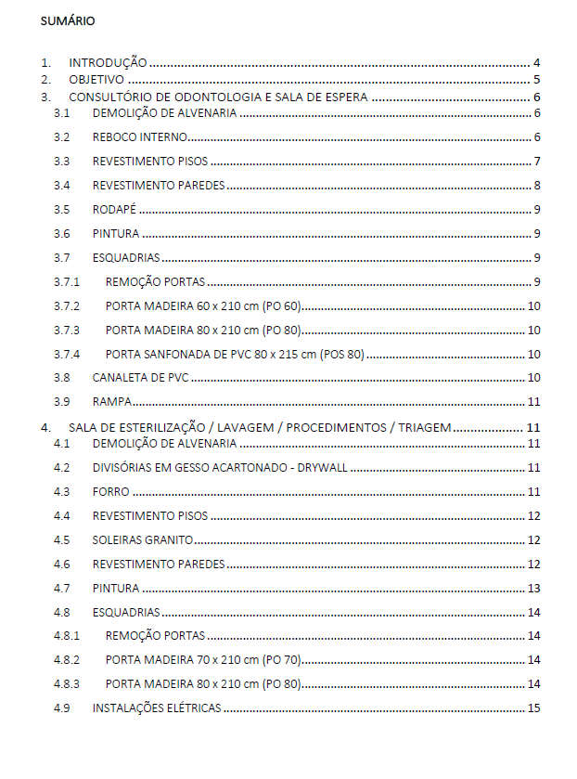

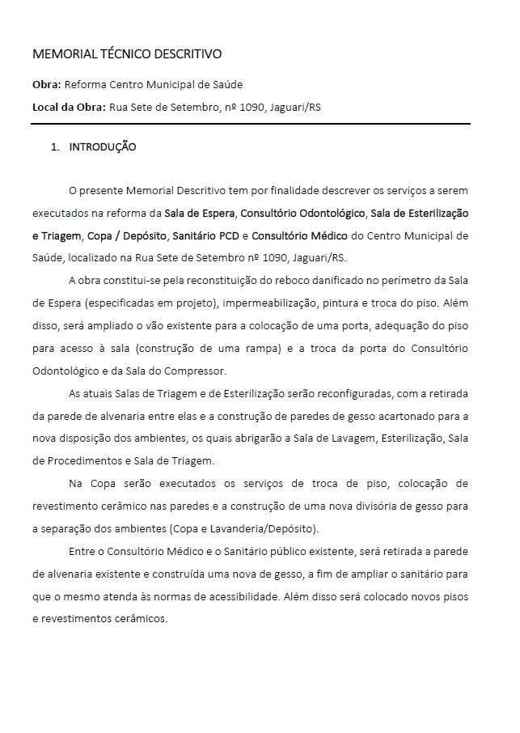

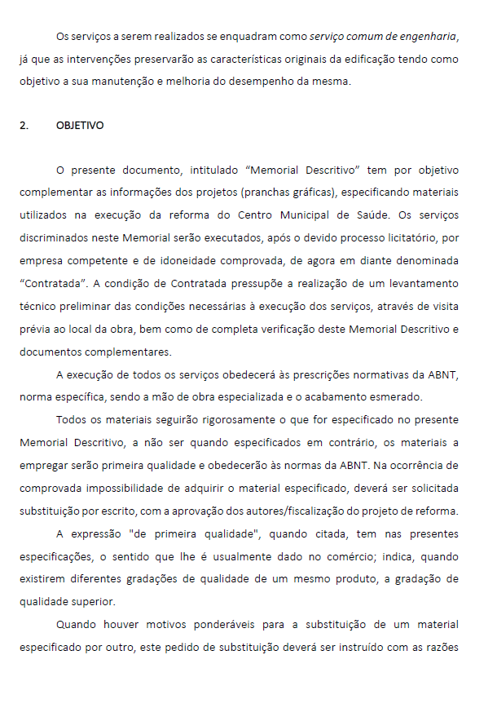

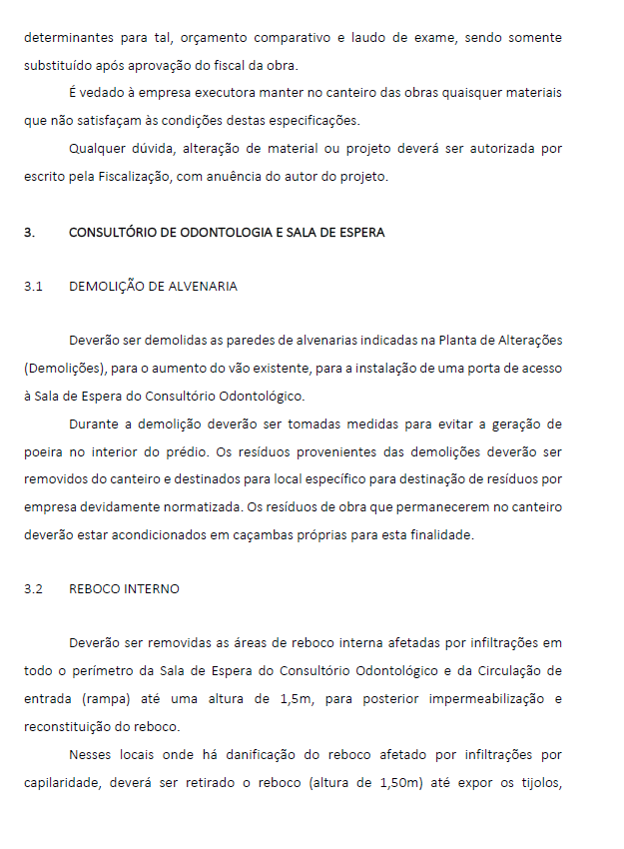

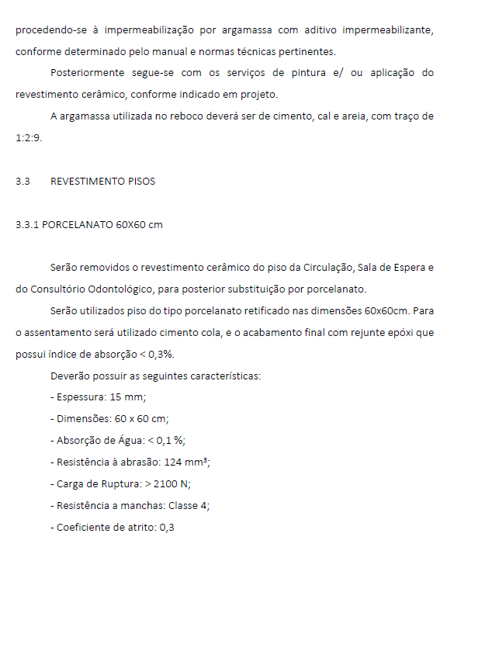

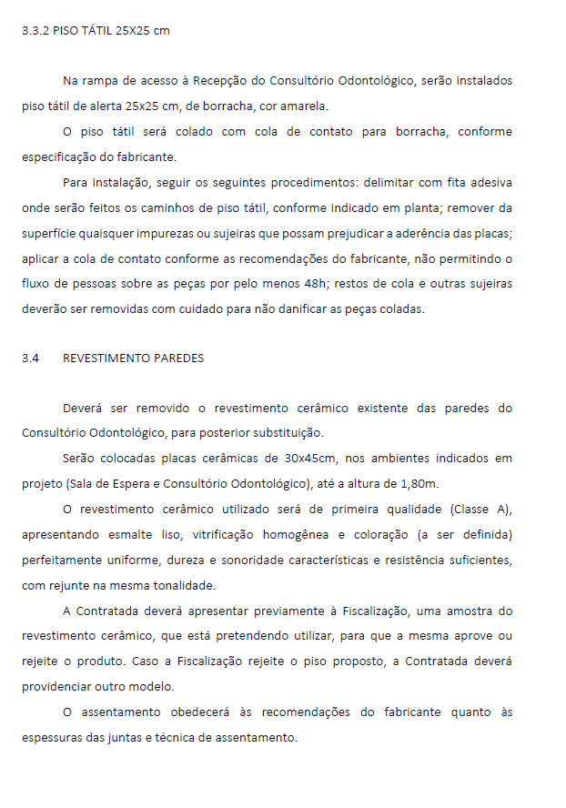
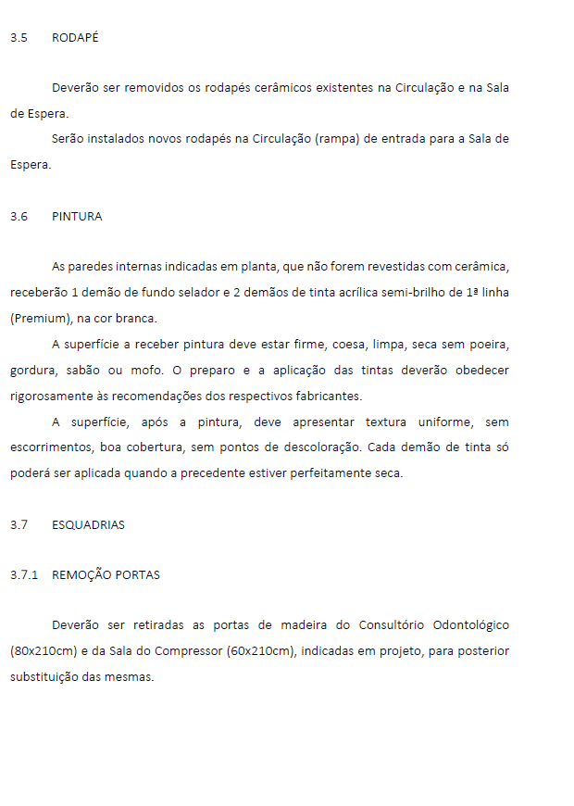

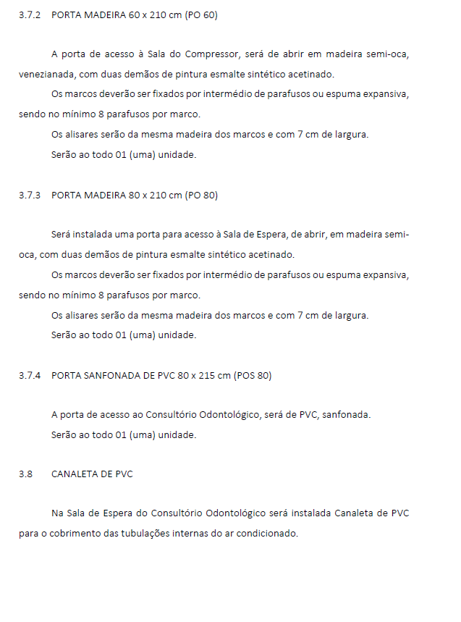

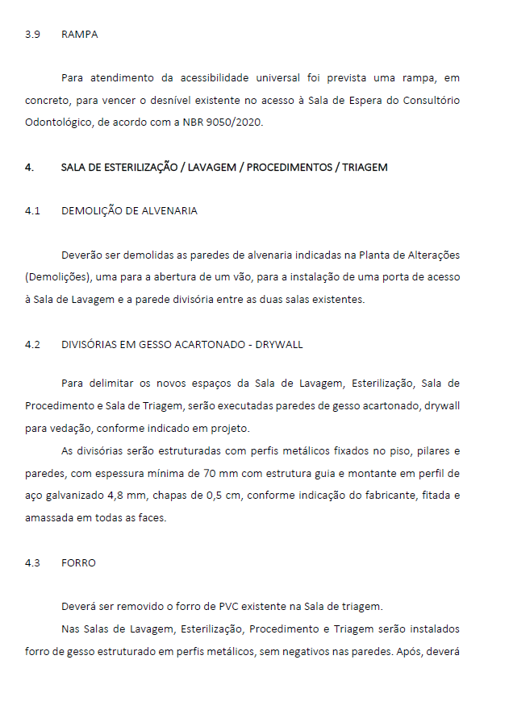
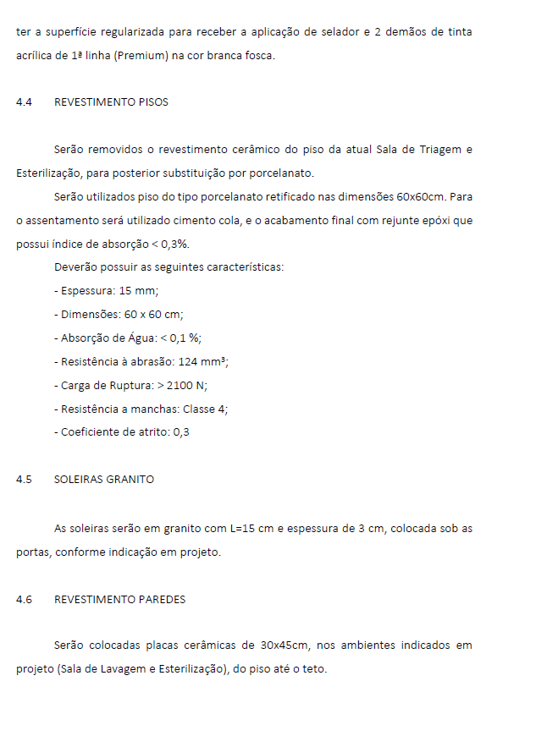

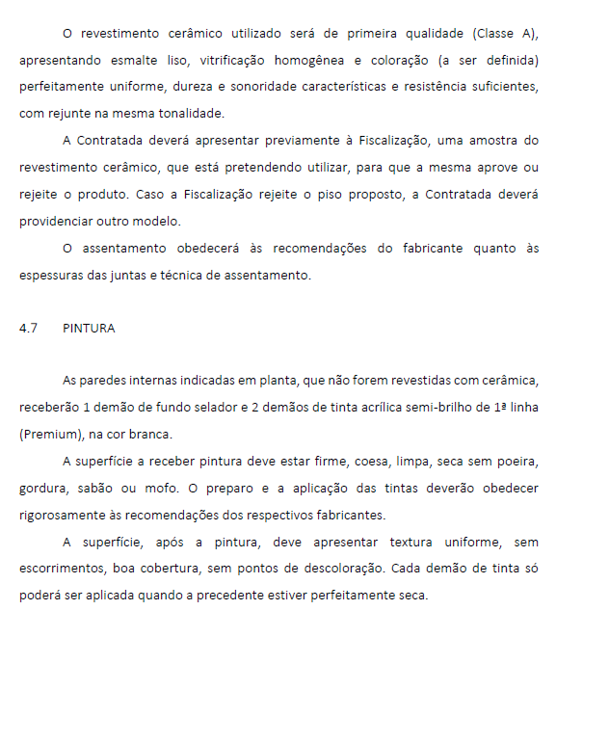

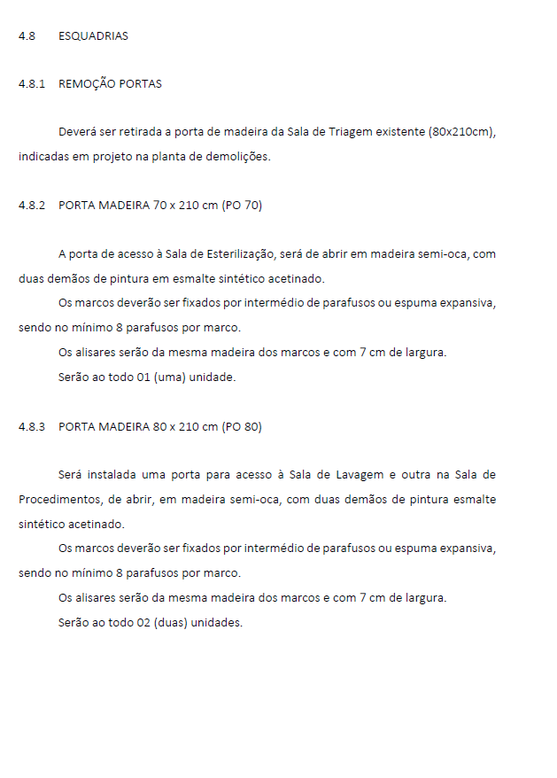

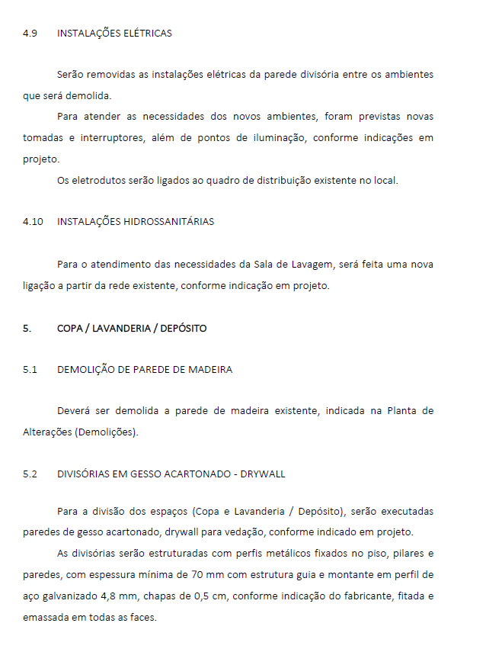

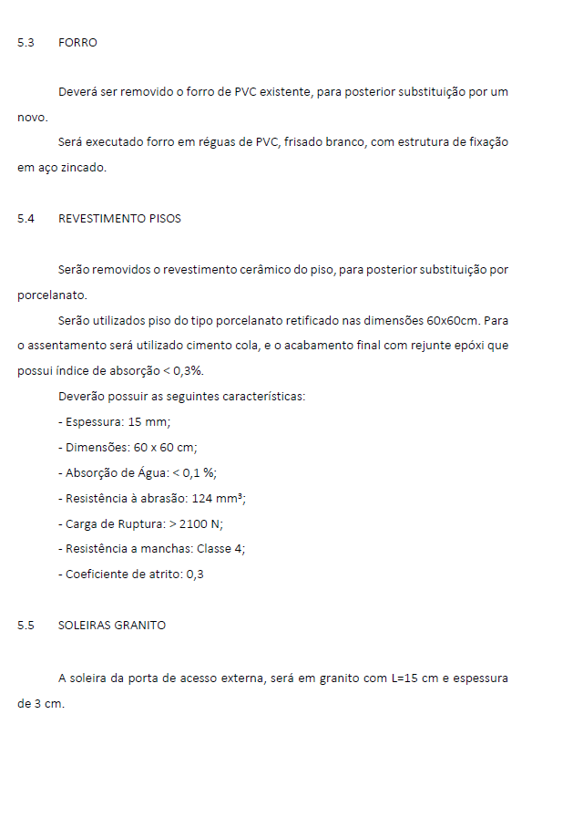

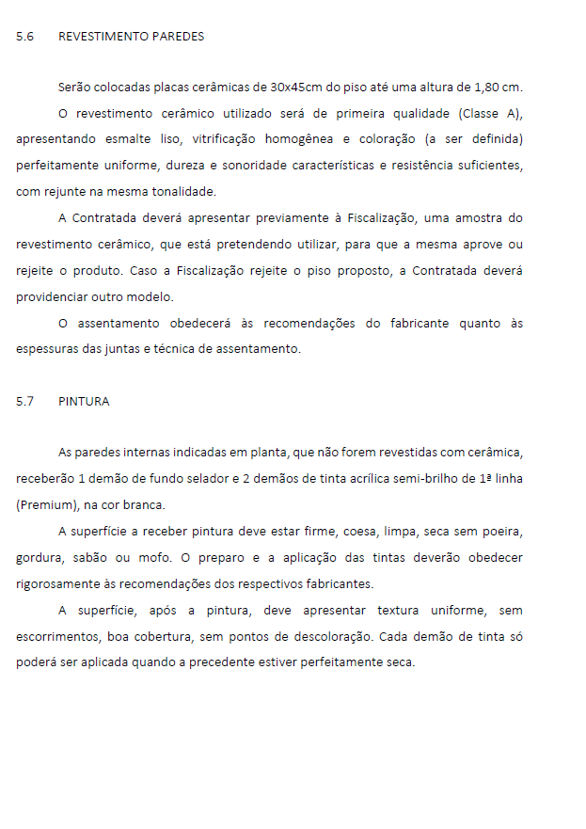

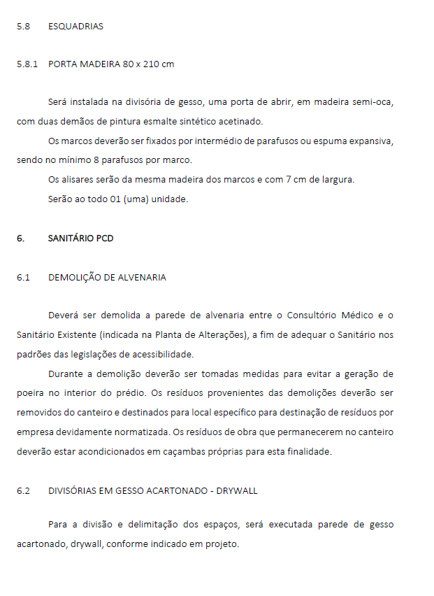

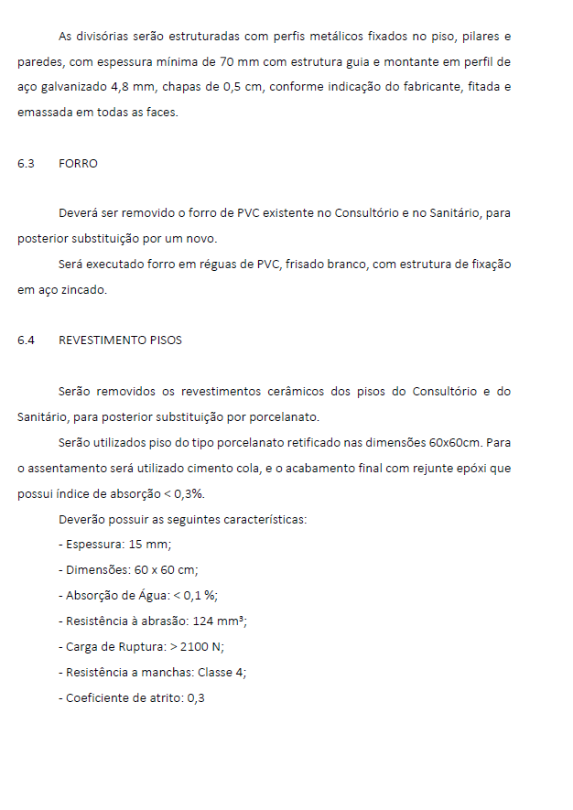

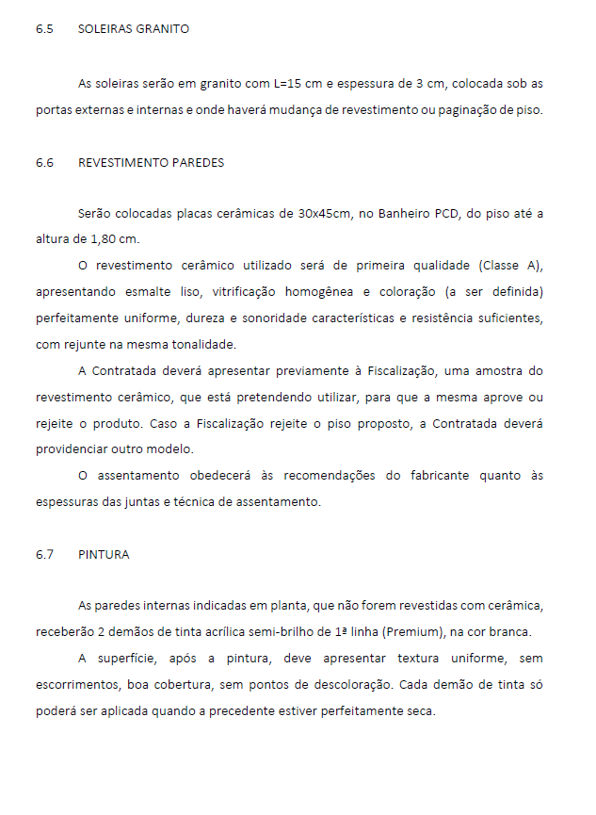

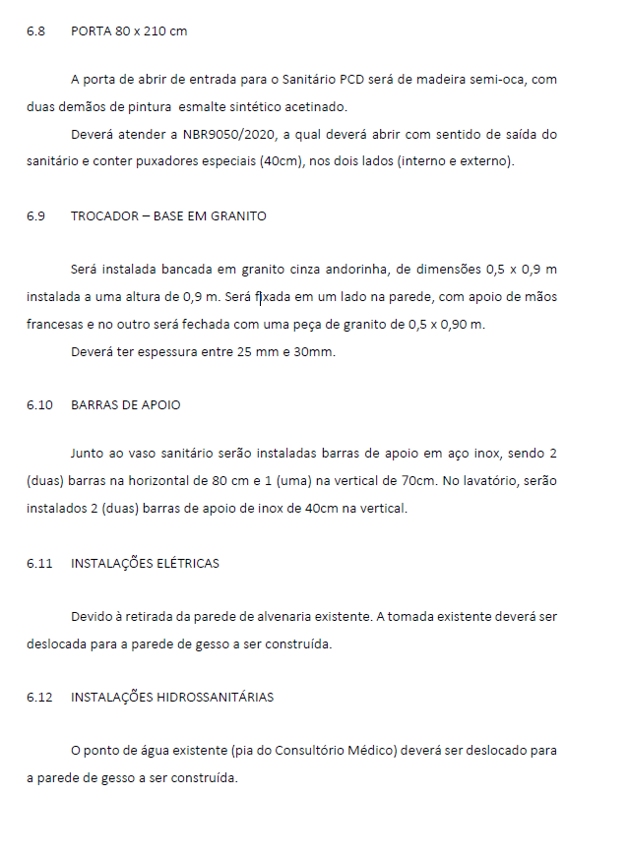

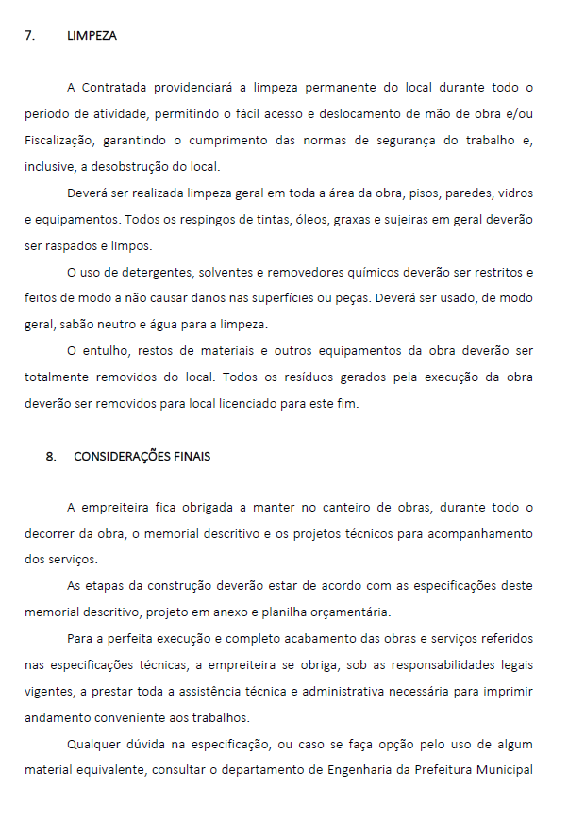

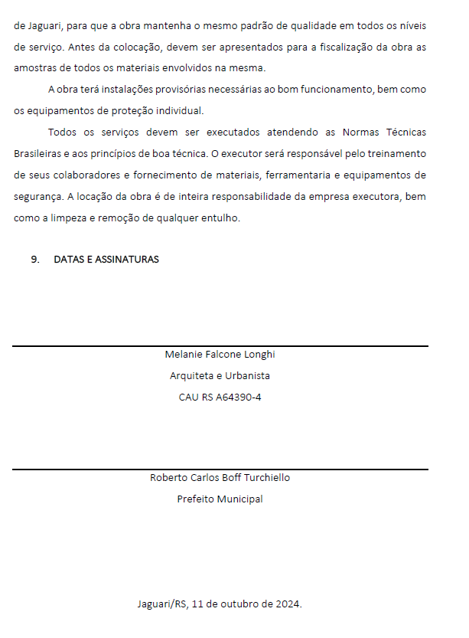

ANEXO II

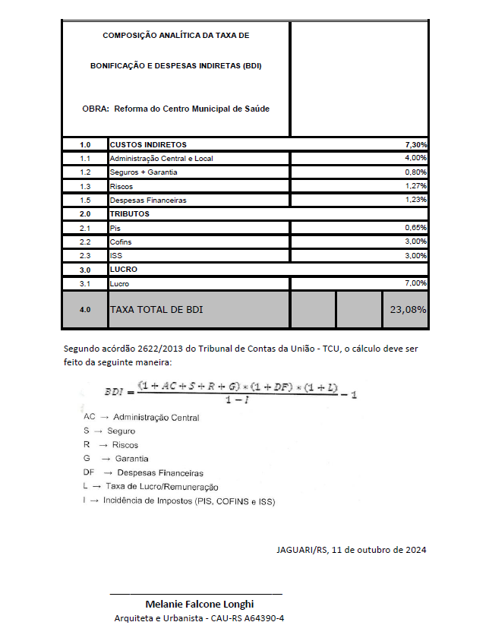
ANEXO II

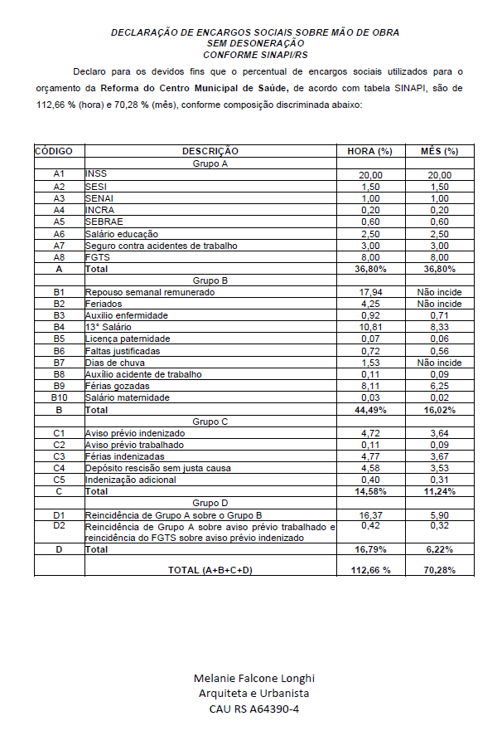

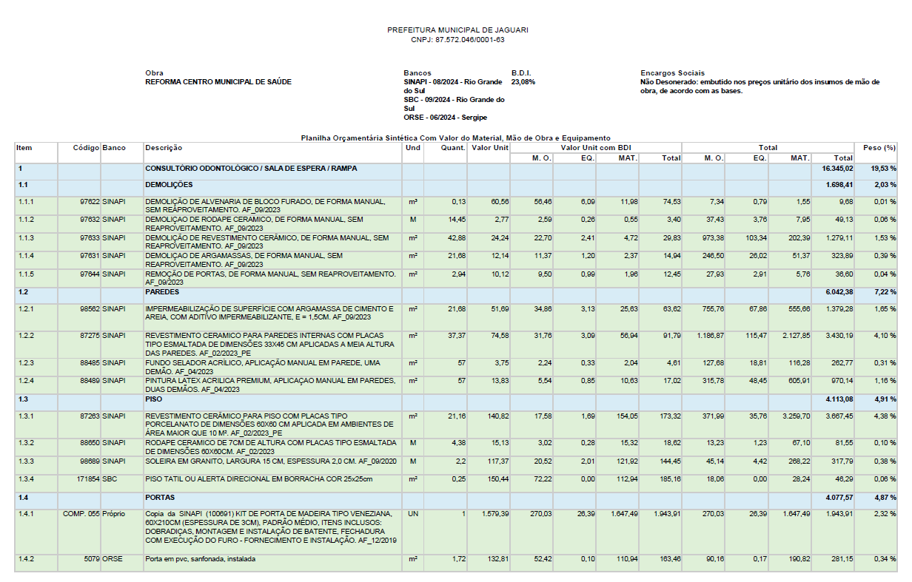
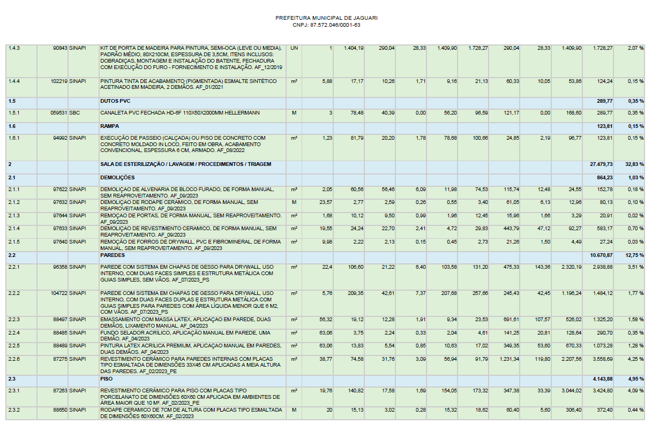
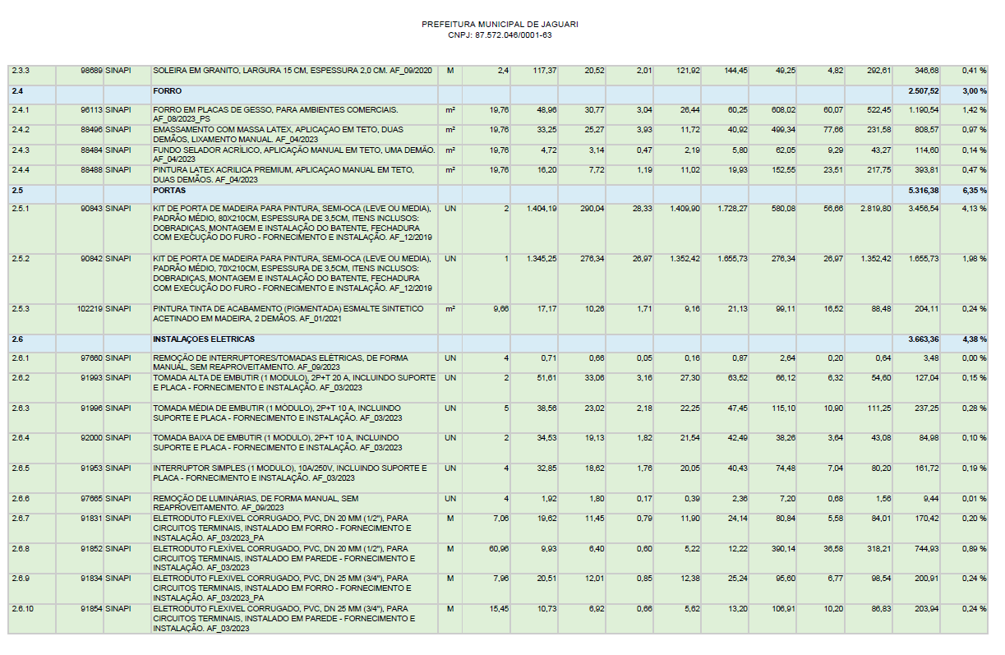
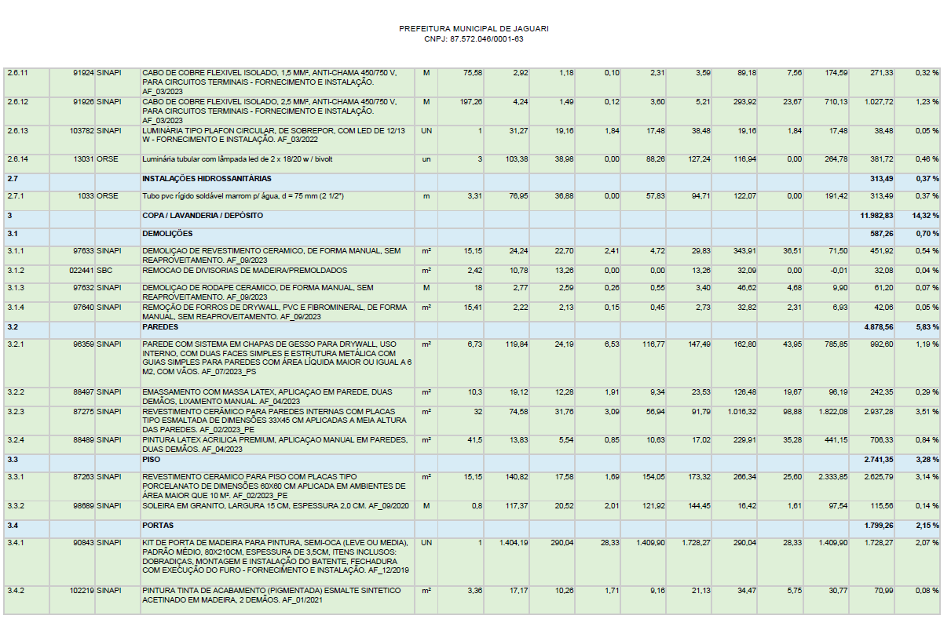
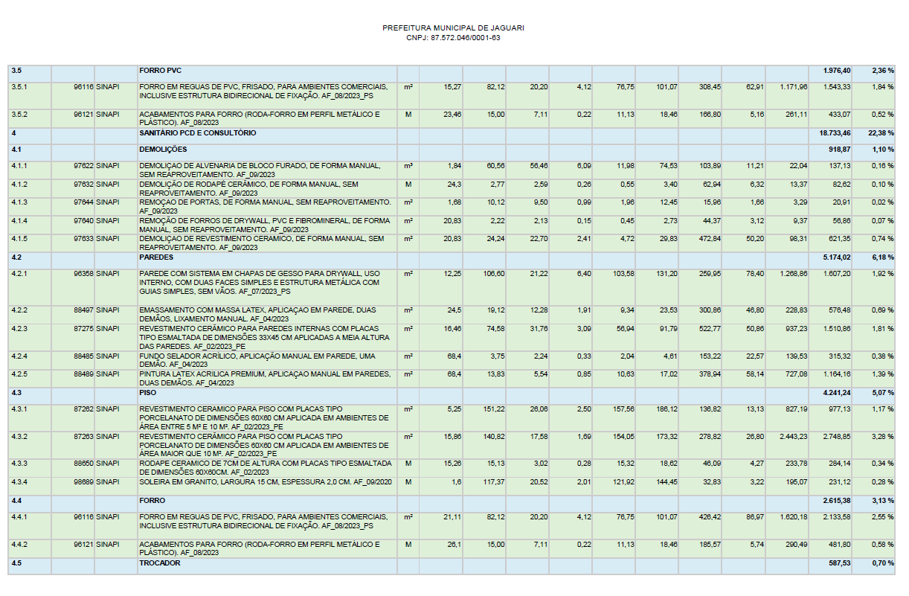
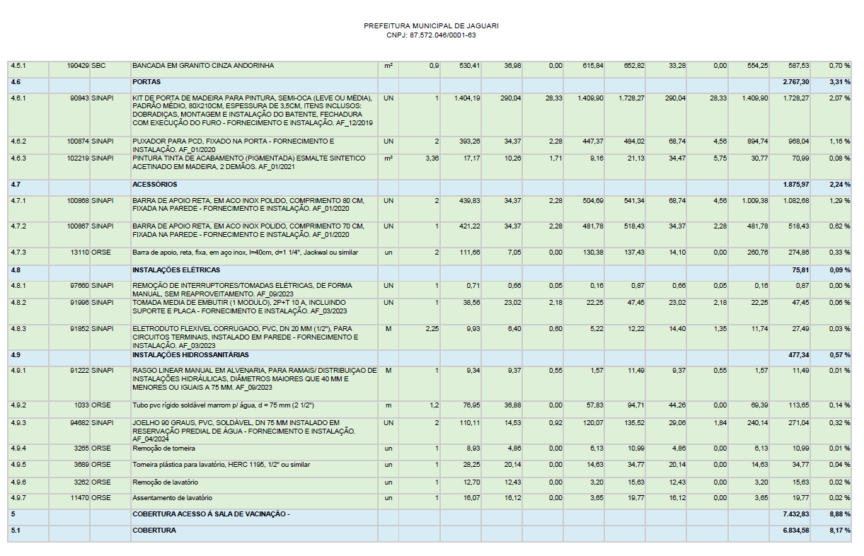
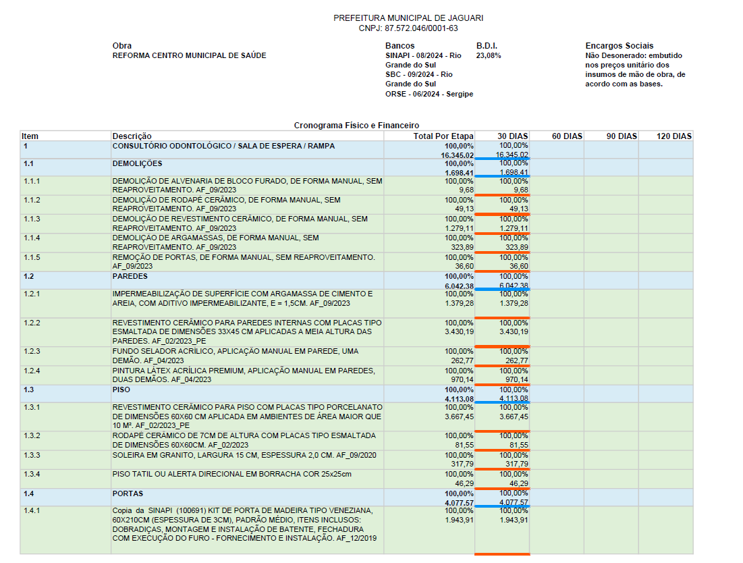
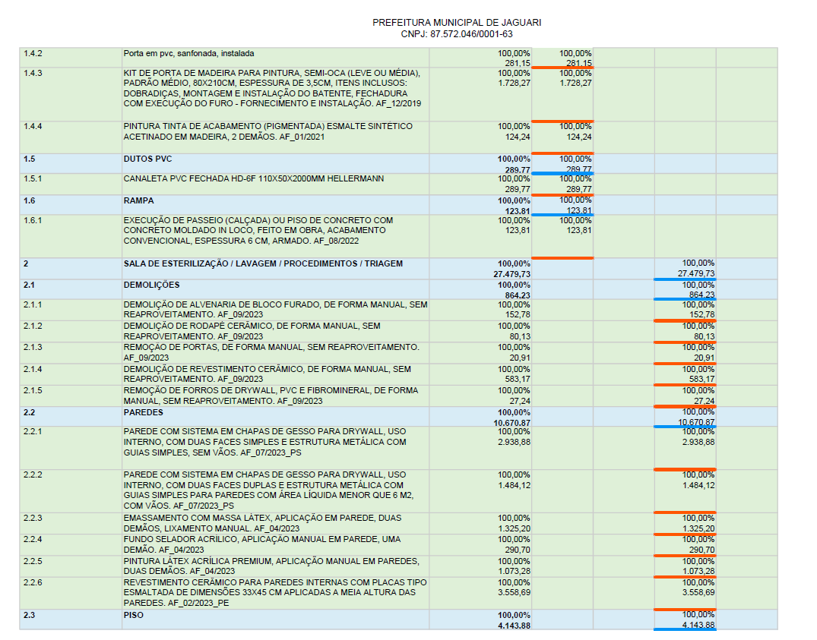
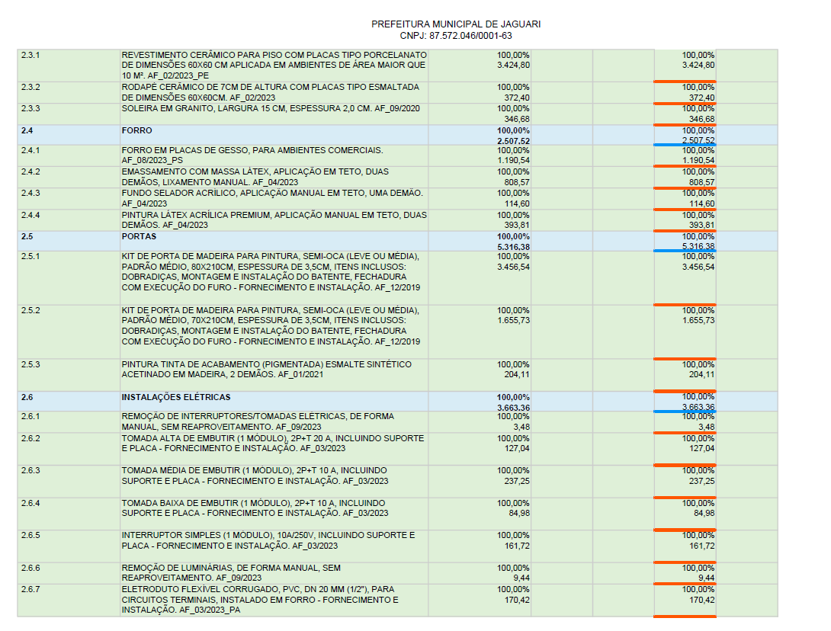
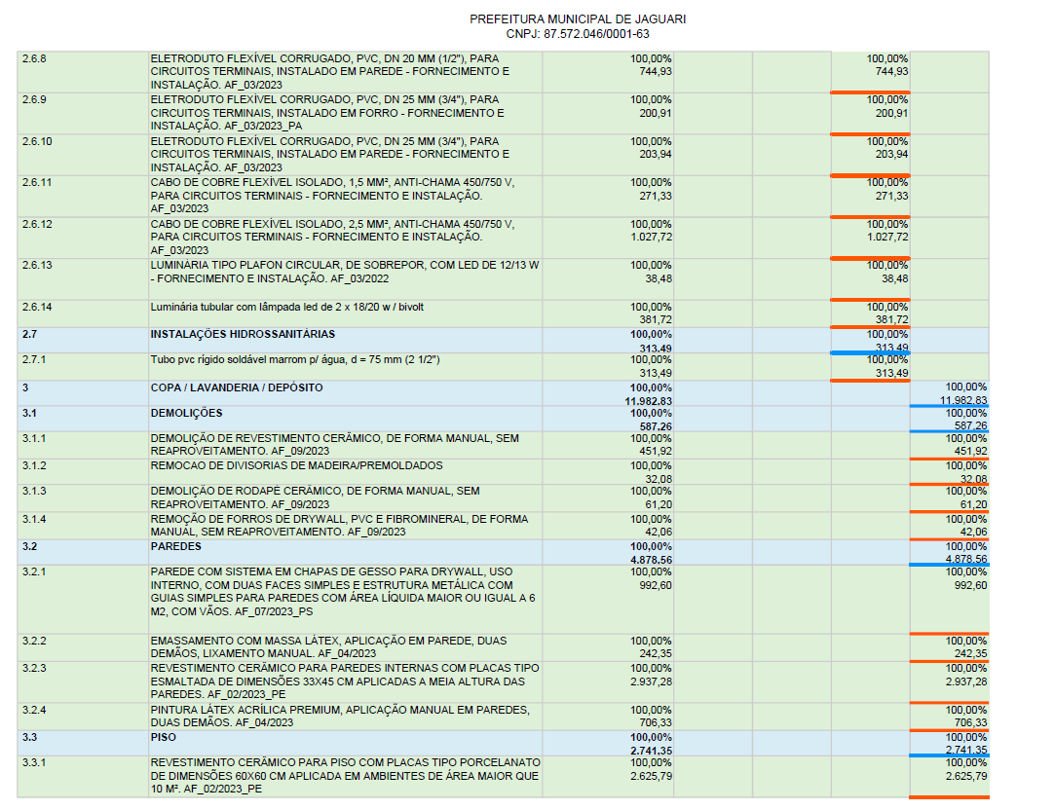
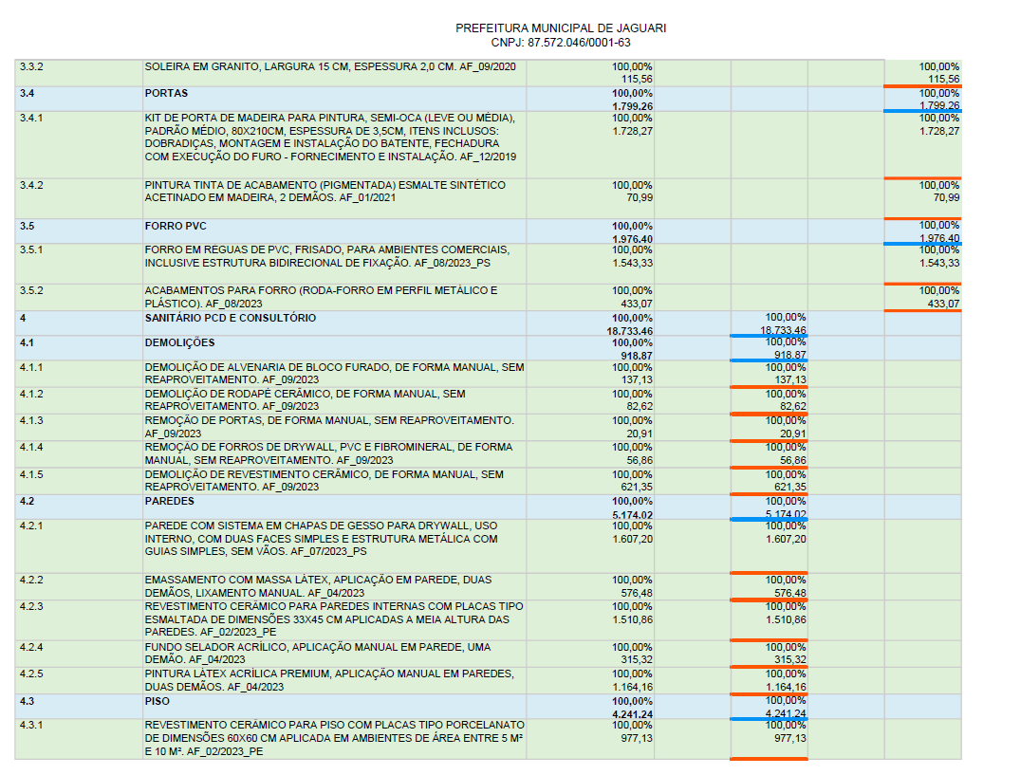
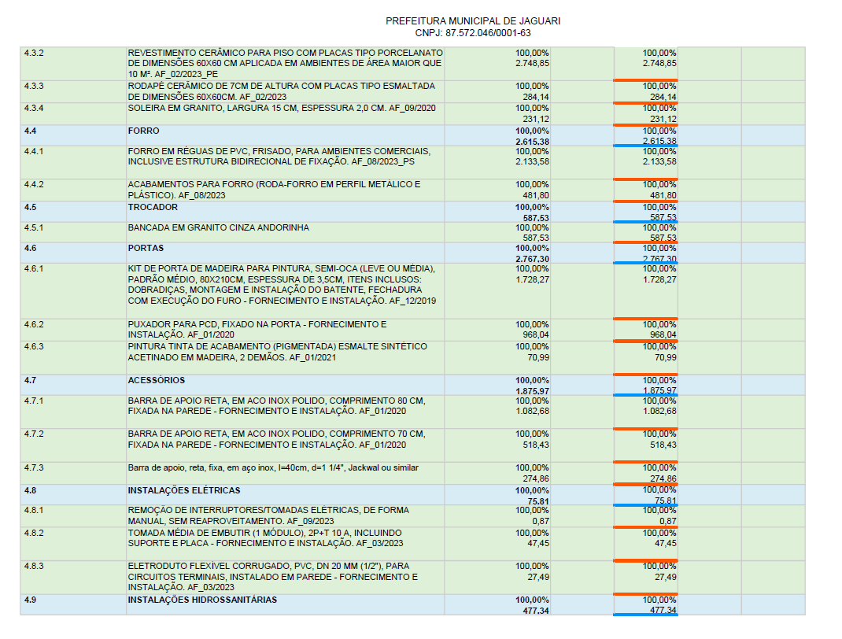
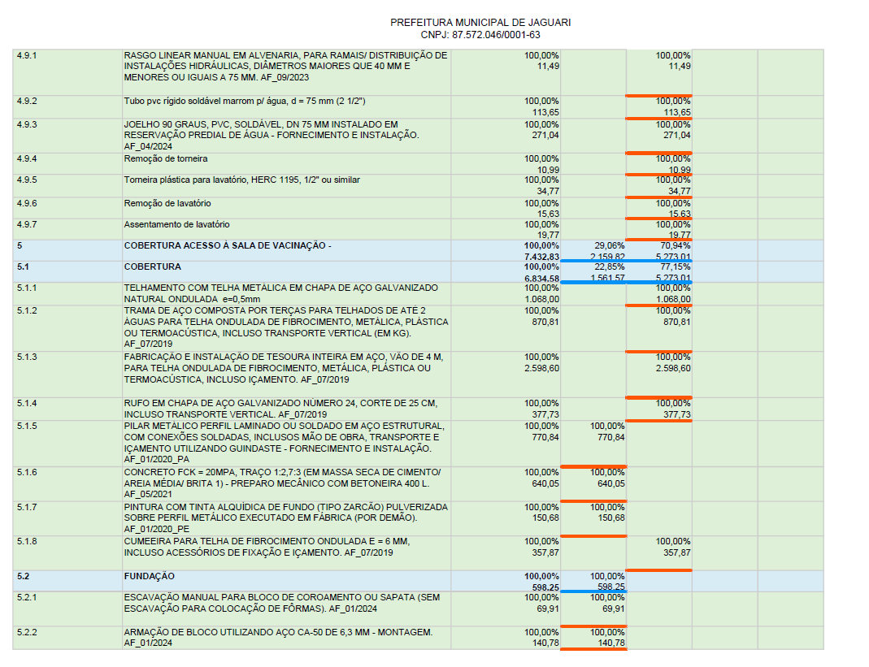
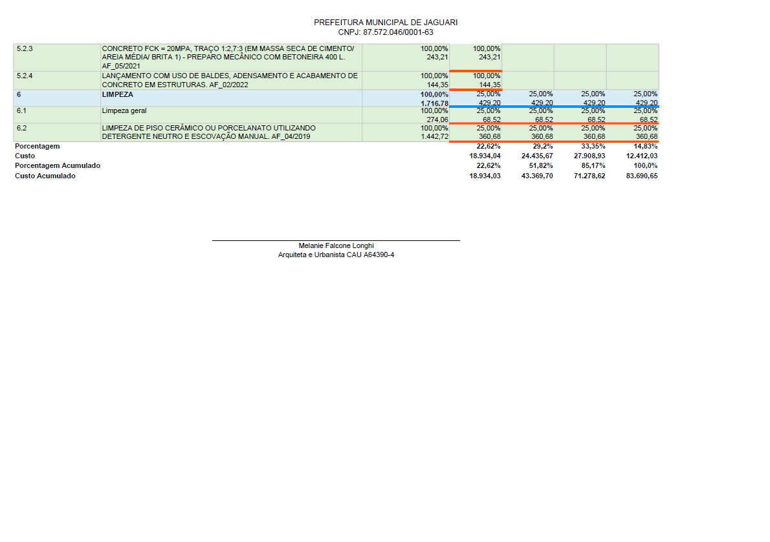

ANEXO III

MODELO
PROPOSTA FINANCEIRA

PREGÃO ELETRÔNICO nº.__/2024

PROCESSO ADMINISTRATIVO nº. ____/2024

Apresentamos a proposta de preços para o referido Processo Licitatório cujo objeto trata da contratação de empresa com fornecimento de material e mao de obra, visando reforma e adequação de salas do prédio do Centro Municipal de Saúde – Posto Central, localizado na Sete de Setembro, 1090, no Município de Jaguari,RS, ofertando o VALOR GLOBAL (materiais mais mão de obra) é de ........ (R$......................) para referida contratação.
Segue anexo a esta Proposta: Planilha Orçamentária, Cronograma Físico-Financeiro, Composição de BDI e Detalhamento de Encargos Sociais da proposta apresentada.
O prazo de validade desta proposta é de sessenta (60)dias a partir da data de abertura do Pregão.
A proponente declara que possui todas as condições para a execução do objeto ofertado no presente Procedimento Licitatório, tão logo seja homologado o presente processo licitatório.
Informações bancárias em nome do titular da empresa: Número conta bancária................., Agência ...................e Banco ............................
Declaramos expressamente que o preço global proposto compreende todas as despesas concernentes à execução dos serviços projetados e especificados, com o fornecimento dos materiais e mão-de-obra, encargos sociais, ferramental, equipamentos, inclusive os de proteção, benefícios e despesas indiretas, assistência técnica, licenças inerentes à especialidade e tributos e tudo o mais necessário à perfeita e cabal execução dos serviços.

Por ser expressão de verdade, firmamos o presente.

______________, ___de __________ de 20__.

Representante Legal da Empresa Responsável Técnico da Empresa
CPF Nº______ Registro Conselho Competente _____
(Nome e Assinatura) (Nome e assinatura)

ANEXO IV

MODELO

PROCESSO ADMINISTRATIVO N° 0.../2024
PREGÃO ELETRÔNICO N.° 0.../2024

DECLARAÇÃO

A empresa _________________________, inscrita no CNPJ sob o nº ________________________, por intermédio de seu representante legal, o(a) Sr.(a) _____________________________________, portador(a) da Carteira de Identidade nº _____________ e inscrito(a) no CPF sob o nº _______________ D E C L A R A , para fins de participação no Pregão Eletrônico nº 0xxx/2024, sob as sanções administrativas cabíveis e sob as penas da lei, que possui condições para a execução dos serviços descrito no objeto ofertado no presente procedimento licitatório nas condições e nos prazos, tão logo seja solicitado.

Por ser expressão de verdade, firmamos o presente.

______________, ___de __________ de 20__.
Assinatura do Representante Legal.
NOME DA EMPRESA ____________
CNPJ Nº.:______________________

ANEXO V

MODELO

PROCESSO ADMINISTRATIVO N° 0.../2024
PREGÃO ELETRÔNICO N.° 0.../2024

DECLARAÇÃO CONJUNTA

A empresa _______________________________________, pessoa jurídica de direito privado, inscrita no CNPJ nº __________________________, com sede na ___________________________através de seu representante legal infra-assinado, D E C L A R A, sob as penas da Lei, e para fins de contratação com o Município de Jaguari, que:

1) não emprega menores de 18 (dezoito) anos em trabalho noturno, perigoso ou insalubre e não emprega menores de 16 (dezesseis) anos. Ressalva ainda, que, caso empregue menores na condição de aprendiz (a partir de 14 anos, deverá informar tal situação no mesmo documento).
2) que a empresa não foi declarada inidônea para licitar ou contratar com a Administração Pública e que até a presente data inexistem fatos impeditivos para sua habilitação no presente processo, ciente da obrigatoriedade de declarar ocorrências posteriores.
3) que conhecemos as especificações do objeto, e que, concordamos com todos os termos constantes no mesmo e ainda, que possuímos todas as condições para atender e cumprir todas as exigências de fornecimento, inclusive com relação a documentação, que está sendo apresentada para fins de habilitação.
4) que cumprimos com as exigências de reserva de cargos para pessoa com deficiência e para reabilitado da Previdência Social, previstas em lei e em outras normas específicas.
5) para os devidos fins de direito, na qualidade de Proponente dos procedimentos licitatórios, instaurados por este Município, que o(a) responsável legal da empresa é o(a) Sr. (a).___________, Portador(a) do RG sob nº_________ e CPF nº ______________, cuja função/cargo é __________________(sócio administrador/procurador/diretor/etc), responsável pela assinatura do contrato.
6) que não possuímos nenhum sócio, ligado ao Prefeito, Vice-Prefeito, Vereadores ou Secretários Municipais, por matrimônio ou parentesco, afim ou consanguíneo, até o terceiro grau, ou por adoção, bem como também não possuímos em nosso quadro social, nenhum Servidor do Município.
7) que a empresa não contratará empregados com incompatibilidade com as autoridades contratantes ou ocupantes de cargos de direção ou de assessoramento até o terceiro grau, na forma da Súmula Vinculante nº 13 do STF (Supremo Tribunal Federal).

Por ser expressão de verdade, firmamos o presente.

______________, ___de __________ de 20__.
Assinatura do Representante Legal.
NOME DA EMPRESA ____________
CNPJ Nº.:______________________
ANEXO VI

MODELO

PROCESSO ADMINISTRATIVO N° 0.../2024
PREGÃO ELETRÔNICO N.° 0.../2024

DECLARAÇÃO DE ENQUADRAMENTO COMO MICROEMPRESA OU
EMPRESA DE PEQUENO PORTE (quando for o caso)

A empresa _______________________________________, inscrita no CNPJ no _________________________________, por intermédio de seu representante legal, o(a) Sr. (a.) __________________________________________________________., portador(a) da Carteira de Identidade nº __________________ e do CPF nº _______________________________, ou do seu contador, o (a) Sr. (a)____________________________________, portador do CRC nº ____________________, DECLARA, para fins de participação no Pregão Eletrônico nº ___/2024, sob as sanções administrativas cabíveis e sob as penas da lei, que esta empresa, na presente data, é considerada:

( ) MICROEMPRESA, conforme Inciso I do artigo 3º da Lei Complementar nº 123, de 14/12/2006 e suas alterações;

( ) EMPRESA DE PEQUENO PORTE, conforme Inciso II do artigo 3º da Lei Complementar nº 123, de 14/12/2006.

Declara ainda que a empresa está excluída das vedações constantes do parágrafo 4º. do artigo 3º. da Lei Complementar nº 123, de 14 de dezembro de 2006 e suas alterações.

Por ser expressão da verdade, firmamos a presente.

_______________, ____de___________ de 2024.

__________________________________________________
(representante legal)
__________________________________________________
(profissional contábil )
Nº Registro no Consellho Competente

Obs: Assinalar com um “X” a condição da empresa. Esta declaração deverá ser entregue ao Presidente da Comissão de Licitações, após a abertura da Sessão, antes e separadamente dos envelopes (Proposta de Preço e Documentos de Habilitação) exigidos nesta licitação, apenas pelas empresas que pretenderem se beneficiar nesta licitação do regime diferenciado e favorecido previsto Lei Complementar nº 123 de 2006.

ANEXO VII
CONTRATO ADMINISTRATIVO Nº. 0...../2024
PREGÃO ELETRÔNICO Nº. 0.../2024
PROCESSO ADMINISTRATIVO Nº. 0.../2024
“CONTRATAÇÃO DE EMPRESA, COM FORNECIMENTO DE MATERIAL E MAO DE OBRA, PARA EXECUÇÃO DE REFORMA E ADEQUAÇÃO DE SALAS DO PRÉDIO DA CENTRO MUNICIPAL DE SAÚDE – POSTO CENTRAL QUE FAZEM ENTRE SI, DE UM LADO O MUNICÍPIO DE JAGUARI COMO CONTRATANTE E DE OUTRO A EMPRESA__________, COMO CONTRATADA”.
CONTRATANTE: MUNICÍPIO DE JAGUARI, pessoa jurídica de direito público interno, inscrita no CNPJ sob o n° 87.572.046/0001-63, com sede administrativa à Praça Gilson Carlos Reginato, s/nº, Bairro Centro, Jaguari, RS, representada neste ato pelo Prefeito Municipal, o Senhor ROBERTO CARLOS BOFF TURCHIELLO, brasileiro, casado, portador da Cédula de Identidade n° ________ inscrito no CPF sob o n° ________, residente e domiciliado na Rua _____________, __, Bairro Centro, Jaguari, RS.
CONTRATADA: ________________, inscrita no CNPJ/CPF sob o n° _________________, localizada à Rua ___________________, _____, bairro_____, na cidade de ______________, estado do _____________, representada neste ato pelo seu (proprietário, diretor, administrador, etc) Senhor __________________, nacionalidade, profissão, estado civil, portador da Cédula de Identidade n° _____________, inscrito no CPF sob o n° _____________, residente e domiciliado à Rua _______________, ___, na cidade de ____________________, estado do ___________.
As partes acima identificadas celebram em comum acordo de vontades, o presente Instrumento Contratual, tudo conforme consta no Processo Licitatório Modalidade Pregão Eletrônico n° 0xxx/2024 que será regido pelas cláusulas e disposições seguintes, tendo como fundamentação o Artigo 89 da Lei Federal n° 14.133, de 01 de abril de 2021, e supletivamente com as normas legais de direito privado.
DO OBJETO
CLÁUSULA PRIMEIRA: O objeto do presente contrato trata objeto a contratação de empresa com fornecimento de material e mao de obra, visando reforma e adequação de salas do prédio do Centro Municipal de Saúde – Posto Central, localizado na Sete de Setembro, 1090, no Município de Jaguari,RS conforme todas as disposições e especificações técnicas constantes do Projeto, Memorial Descritivo e demais documentos integrantes do edital.
Parágrafo Primeiro: Este Termo de Contrato vincula-se ao Edital do Pregão Eletrônico nº. 0.../2024 e ao TERMO DE REFERENCIA, identificado no preâmbulo e à proposta vencedora, independentemente de transcrição.
DA EXECUÇÃO
CLÁUSULA SEGUNDA: A execução do presente objeto, cujo material e mão de obra serão fornecidos pela CONTRATADA deverá ocorrer em noventa (90) dias conforme Cronograma Físico Financeiro e o prazo iniciará a contar da emissão da Ordem de Serviço.
I – os serviços deverão ser realizados, de acordo com o Memorial Descritivo e Cronograma ísicofinanceiro anexos ao processo.
II – o início dos serviços ficará condicionado à emissão de Notificação de Ordem de Serviços;
III – todos os materiais que serão empregados na execução da obra deverão ser de primeira linha, ter a(s) certificação(ões) da(s) norma(s) específica(s), (ABNT), e adquirido(s) de fornecedor(es) idôneo(s). Os serviços deverão ser executados por profissionais habilitados, observando-se as normas de segurança que regem as atividades em questão, visando assegurar total segurança aos
usuários. Para todos os serviços e instalações deverão ser emitidas as respectivas RRTs/ARTs de execução.
IV – A empresa deverá apresentar CNO da obra, conforme IN RFB 2061;
V – concluídos todos os serviços, objetos desta licitação, se estiverem em perfeitas condições, atestada pela FISCALIZAÇÃO, e após efetuados todos os testes e ensaios necessários, bem como recebida toda a documentação exigida no Memorial Descritivo e nos demais documentos contratuais, serão recebidos provisoriamente por esta através de Termo de Recebimento Provisório, emitidos juntamente com a última medição.
VI – decorridos o prazo de 60 (sessenta) dias após a lavratura do “Termo de Recebimento Provisório”, se os serviços não apresentarem anormalidades por venturas verificadas, os mesmos serão aceitos pela Fiscalização e órgãos fiscalizadores do Município, e comprovado o pagamento da contribuição devida a Previdência Social relativa ao período de execução das obras e dos serviços, será lavrado o “Termo de Recebimento Definitivo”.
VII – os termos de Recebimento Provisório e Definitivo não eximirão a CONTRATADA das responsabilidades decorrentes do Contrato e da legislação em vigor.
VIII – a CONTRATADA ficará obrigada a substituir, às suas expensas, os serviços se estes estiverem em desacordo com as exigências deste contrato, sendo que o ato do recebimento provisório não importará sua aceitação.
DO PREÇO
CLÁUSULA TERCEIRA: O valor global do presente contrato é de R$ ……………... (………………………….), de acordo com a proposta vencedora do presente processo que deu origem a este contrato administrativo, entendido este como preço justo e suficiente para a total execução do presente objeto.
Parágrafo Único – No valor acima estão incluídas todas as despesas ordinárias diretas e indiretas decorrentes da execução do objeto, inclusive tributos e/ou impostos, encargos sociais, trabalhistas, previdenciários, fiscais e comerciais incidentes, taxa de administração, frete, seguro e outros necessários ao cumprimento integral do objeto da contratação.
DAS CONDIÇÕES DE PAGAMENTO
CLÁUSULA QUARTA: A CONTRATADA deverá emitir e enviar nota fiscal eletrônica, por e-mail compra@jaguari.rs.gov.br acompanhada de certidão atualizada do INSS e do FGTS, bem como cópia autenticada da folha de pagamento dos empregados da obra e dos comprovantes de recolhimento do INSS e do FGTS, cópia do livro de registro de ocorrências da obra (Diário de Obras), cópia da CNO (Cadastro Nacional de Obras) e confome Cronograma Físico Financeiro emitir Boletim de Medição assinado pelo responsável técnico da CONTRATANTE para liquidação e pagamento das despesas.
4.1. Os pagamentos processar-se-ão obedecido o seguinte:
a) emissão do Boletim de Medição ou Laudo de Execução acompanhado da documentção acima referida que serão encaminhados para liquidação e pagamento das despesas, sendo formalizado através de ordem bancária creditada em conta-corrente, em nome da CONTRATADA.
b) as notas fiscais emitidas pela CONTRATADA deverão conter, em local de fácil visualização, o número do Contrato Administrativo n°.. /2024, a fim de se acelerar o trâmite da liberação do documento fiscal para pagamento.
c) a CONTRATANTE reserva-se o direito de recusar o pagamento se, no ato da fiscalização, o objeto do presente contrato não estiver de acordo com as especificações apresentadas neste instrumento e, ainda, se forem fornecidos sem a prévia autorização e fiscalização do servidor nomeado para esta finalidade.
d) a CONTRATANTE poderá reduzir do montante a pagar os valores correspondentes a multas ou indenizações devidas pela CONTRATADA.
e) se sendo prorrogada a vigência do contrato, a partir do 12º (décimo segundo) mês, haverá reajuste com base no índice acumulado do IPCA nos últimos 12 (doze) meses, podendo a Administração Municipal, utilizar outro índice que venha a substituí-lo.
f) No ato do pagamento poderão ser retidos:
I – O valor correspondente ao percentual a título de ISSQN conforme legislação municipal.
II – O valor correspondente ao percentual de INSS conforme legislação municipal.
III – O valor corresponde ao Imposto de Renda, de acordo com a IN RFB n°1.234/2012 e Decreto Municipal 021/2022.
Parágrafo Único – Durante o período contratual os preços serão praticados, na forma e valores descritos na proposta da CONTRATADA.
DA VIGÊNCIA
CLÁUSULA QUINTA: A vigência deste Contrato será de 180 (cento e oitenta) dias a contar da ordem de início dos serviços.
Parágrafo Único – O presente contrato poderá ser prorrogado desde que haja justificativa legal aceita por este Município.
DOS CRÉDITOS ORÇAMENTÁRIOS
CLÁUSULA SEXTA: As despesas orçamentárias para o objeto a ser licitado correrão a expensas da Secretaria abaixo descrita, nas seguintes atividades e elementos de despesa vigente na Lei Orçamentária do exercício de 2024:
06. SECRETARIA MUNICIPAL DE SAÚDE
01. FUNDO MUNICIPAL DE SAÚDE
2.006: Manutenção das Atividades da Secretaria de Saúde
4.4.90.51.00.00.00.00.0500: Obras e Instalações (569)
4.4.90.51.00.00.00.00.0601: Obras e Instalações (986)

DOS DIREITOS E DAS OBRIGAÇÕES
CLÁUSULA SÉTIMA: Constituem direitos da CONTRATANTE, receber o objeto deste Contrato nas condições avençadas e da CONTRATADA, perceber o valor ajustado na forma e nos prazos convencionados.

CLÁUSULA OITAVA: Constituem obrigações da CONTRATANTE:
I – reservar, à fiscalização, o direito e a autoridade para resolver todo e qualquer caso singular, omisso ou duvidoso não previsto no Edital e tudo o mais que se relacione com a execução do objeto contratado, desde que não acarrete ônus para a Administração, ou modificação das obrigações.
II – efetuar o pagamento à licitante vencedora, de acordo com as condições, preços e prazos estabelecidos no Edital.
III – promover o acompanhamento e a fiscalização da execução do objeto contratado, de forma que sejam mantidas as condições de habilitação e qualificação exigidas na licitação.
IV – verificar minuciosamente, no prazo fixado, a conformidade da execução dos serviços e dos bens recebidos provisoriamente com as especificações constantes do Edital e da proposta, para fins de aceitação e recebimento definitivo.
V – comunicar à Contratada, por escrito, faltas ou irregularidades verificadas no objeto fornecido, para que seja corrigido.
VI – aplicar as penalidades por descumprimento do pactuado no Edital.

CLÁUSULA NONA: Constituem obrigações da CONTRATADA:
I – prestar os serviços de acordo com as especificações e prazos especificados no Edital e seus anexos;
II – ser a única responsável por todos os ônus tributários federais, estaduais e municipais, ou obrigações concernentes à legislação social, trabalhista, fiscal, securitária ou previdenciária, bem como por todos os gastos e encargos inerentes à necessária à perfeita execução do objeto contratual, entendendo-se como ônus tributários: pagamento de impostos, taxas, contribuições parafiscais, empréstimos compulsórios, para a perfeita execução do objeto neste Município.
III – a inadimplência da CONTRATADA, com referência aos encargos estabelecidos no item anterior, não transfere à CONTRATANTE a responsabilidade por seu pagamento, nem poderá onerar o objeto deste Contrato, razão pela qual a CONTRATADA renuncia expressamente a qualquer vínculo de solidariedade, ativa ou passiva, para com o CONTRATANTE.
IV – manter, durante a vigência do Contrato, as condições de habilitação e qualificação exigidas no Edital em compatibilidade com as obrigações assumidas.
V – manter na direção dos serviços profissionais legalmente habilitado pela Entidade Profissional Competente, que será seu preposto.
VI – substituir materiais que não estiverem em perfeitas condições e não atendendo o estabelecido no Contrato.
VII – refazer as suas expensas os serviços executados em desacordo com o estabelecido no contrato e elementos técnicos e os que apresentarem defeitos de material ou vício de construção durante a execução da obra.
VIII – responsabilizar-se pela qualidade dos serviços, constantes no Edital, sob pena de aplicação das sanções cabíveis, inclusive rescisão contratual.
IX – manter os funcionários da obra com equipamento de proteção individual – EPI’s, adequados.
X – prestar todo e qualquer esclarecimento ou informação solicitada pela fiscalização designada pela CONTRATANTE.

DAS SANÇÕES ADMINISTRATIVAS
CLÁUSULA DÉCIMA: A CONTRATADA sujeita-se às seguintes penalidades:
I – Comete infração administrativa nos termos da Lei nº 14.133/2021, a CONTRATADA que:
a) Dar causa à inexecução parcial do contrato;
b) Dar causa à inexecução parcial do contrato que cause grave dano à Administração, ao funcionamento dos serviços públicos ou ao interesse coletivo;
c) Dar causa à inexecução total do contrato;
d) Deixar de entregar a documentação exigida para o certame;
e) Não manter a proposta, salvo em decorrência de fato superveniente devidamente justificado;
f) Ensejar o retardamento da execução ou da entrega do objeto da licitação sem motivo justificado;
g) Apresentar declaração ou documentação falsa exigida para o certame ou prestar declaração falsa durante a licitação ou a execução do contrato;
h) Fraudar a licitação ou praticar ato fraudulento na execução do contrato;
i) Comportar-se de modo inidôneo ou cometer fraude de qualquer natureza;
j) Praticar atos ilícitos com vistas a frustrar os objetivos da licitação;
k) Praticar ato lesivo previsto no art. 5º da Lei nº 12.846, de 1º de agosto de 2013.
II – A CONTRATADA que cometer qualquer das infrações discriminadas no subitem acima ficará sujeita, sem prejuízo da responsabilidade civil e criminal, às seguintes sanções:
a) Advertência por escrito, quando do não cumprimento de quaisquer das obrigações contratuais consideradas faltas leves, assim entendidas aquelas que não acarretam prejuízos significativos para o objeto contratado;
b) Multa moratória de 0,5% (zero vírgula cinco por cento) por dia de atraso injustificado sobre o valor da parcela inadimplida, até o limite de 30 (trinta) dias;
c) Após o décimo trigésimo dia e a critério da Administração, no caso de execução com atraso, poderá ocorrer a não-aceitação do objeto, de forma a configurar, nessa hipótese, inexecução total da obrigação assumida, sem prejuízo da rescisão unilateral da avença;
d) Multa compensatória de 15% (quinze por cento) sobre o valor total da nota de empenho, no caso de inexecução total do objeto;
e) Em caso de inexecução parcial, a multa compensatória, no mesmo percentual do subitem acima, será aplicada de forma proporcional à obrigação inadimplida;
f) Suspensão de licitar e impedimento de contratar com a Administração, pelo prazo de até dois anos;
g) Declaração de inidoneidade para licitar ou contratar com a Administração Pública enquanto perdurarem os motivos determinantes da punição ou até que seja promovida a reabilitação perante a própria autoridade que aplicou a penalidade, que será concedida sempre que a CONTRATADA ressarcir a CONTRATANTE pelos prejuízos causados.
h) A aplicação de qualquer das penalidades previstas realizar-se-á em processo administrativo que assegurará o contraditório e a ampla defesa à Contratada, observando-se o procedimento previsto na Lei nº 14.133, de 2021.
i) A autoridade competente, na aplicação das sanções, levará em consideração a gravidade da conduta do infrator, o caráter educativo da pena, bem como o dano causado à Administração, observado o princípio da proporcionalidade.

DA ALTERAÇÃO DO CONTRATO
CLÁUSULA DÉCIMA PRIMEIRA: O Contrato poderá ser alterado nos casos previstos no artigo 124 e seguintes da Lei Federal n° 14.133/2021.

DA EXTINÇÃO DO CONTRATO
CLÁUSULA DÉCIMA SEGUNDA: A extinção do contrato observará o disposto nos art. 137, art. 138 e art. 139 da Lei Federal n° 14.133/2021.

CLÁUSULA DÉCIMATERCEIRA: Constituem motivos para rescisão do Contrato:
I – não cumprimento ou cumprimento irregular de normas editalícias ou de cláusulas contratuais, de especificações, de projetos ou de prazos;
II – desatendimento das determinações regulares emitidas pela autoridade designada para acompanhar e fiscalizar sua execução ou por autoridade superior;
III – alteração social ou modificação da finalidade ou da estrutura da empresa que restrinja sua capacidade de concluir o contrato;
IV – decretação de falência ou de insolvência civil, dissolução da sociedade ou falecimento do contratado;
V – caso fortuito ou força maior, regularmente comprovados, impeditivos da execução do contrato;
VI – atraso na obtenção da licença ambiental, ou impossibilidade de obtê-la, ou alteração substancial do anteprojeto que dela resultar, ainda que obtida no prazo previsto;
VII – atraso na liberação das áreas sujeitas a desapropriação, a desocupação ou a servidão administrativa, ou impossibilidade de liberação dessas áreas;
VIII – razões de interesse público, justificadas pela autoridade máxima do órgão ou da entidade contratante;
IX – não cumprimento das obrigações relativas à reserva de cargos prevista em lei, bem como em outras normas específicas, para pessoa com deficiência, para reabilitado da Previdência Social ou para aprendiz.

DA LEGISLAÇÃO APLICÁVEL
CLÁUSULA DÉCIMA QUARTA: A lavratura do presente Instrumento de Contrato decorre da realização do edital de Procedimento Licitatório Modalidade Pregão Eletrônico, realizado em conformidade com os preceitos da Lei Federal n° 14.133/2021, de 1° de abril de 2021.
Parágrafo Único – A execução deste Instrumento de Contrato, bem como os casos nele omissos, regular-se-ão pelas cláusulas contratuais e pelos preceitos de direito público, aplicando-se-lhes, supletivamente, os princípios da Teoria Geral dos Contratos e as disposições de direito privado, na forma do Artigo 89, da Lei Federal n° 14.133, de 1° de abril de 2021.

DA FISCALIZAÇÃO
CLÁUSULA DÉCIMA QUINTA: Não obstante a CONTRATADA seja a única e exclusiva responsável pela entrega dos serviços, a CONTRATANTE, através do servidor responsável da área de engenharia, devidamente designado para essa finalidade, acompanhará e fiscalizará sua execução, sem de qualquer forma restringir a plenitude dessa responsabilidade.
Parágrafo Primeiro – O fiscal anotará, em registro próprio, todas as ocorrências relacionadas ao objeto contratado, determinando o que for necessário à regularização das faltas ou vícios observados, bem como as demais disposições contantes no art. 117 e parágrafos da Lei Federal n° 14.133/2021.
Parágrafo Segundo – As decisões e providências que ultrapassarem a competência do representante deverão ser solicitadas ao Prefeito Municipal, em tempo hábil, para a adoção das medidas convenientes.
Parágrafo Terceiro – A contratada deverá manter preposto aceito pela Administração no local da obra ou do serviço para representá-lo na execução do contrato.
Parágrafo Quarto – Caberá ao fiscal, representando a CONTRATANTE, a atestação das notas fiscais correspondentes ao bem adquirido ou aos serviços prestados.

DO AUMENTO OU SUPRESSÃO DO FORNECIMENTO
CLÁUSULA DÉCIMA SEXTA: No interesse da CONTRATANTE, o valor inicial atualizado do Contrato poderá ser aumentado ou suprimido até o limite de estabelecido no artigo 125, da Lei Federal n° 14.133/2021.

DO REEQUILÍBRIO ECONÔMICO-FINANCEIRO
CLÁUSULA DÉCIMA SÉTIMA: Quanto ao objeto, ocorrendo as hipóteses previstas no artigo 124, inciso II, alínea “d ” da Lei n° 14.133/21, será concedido reequilíbrio econômico-financeiro do Contrato, requerido tanto pela contratada, quanto pela contratante, desde que suficientemente comprovado, de forma documental, e de acordo com a Instrução Normativa Municipal nº SCI- 01/2022, o desequilíbrio contratual.
Parágrafo Único: A mera variação do mercado ou impacto decorrente de fatores alheios não é suficiente para determinar a realização de reequilíbrio econômico-financeiro do contrato, sendo essencial a presença de uma das hipóteses previstas no art 124, Inciso II, alínea “d” da Lei 14.133/21.

DO FORO
CLÁUSULA DÉCIMA OITAVA: As partes elegem o Foro da Comarca de Jaguari, RS, para dirimir quaisquer dúvidas oriundas do presente Contrato.

E, por estarem justos e contratados, firmam o presente instrumento em 03 (três) vias de igual teor e forma, na presença das testemunhas instrumentais, abaixo firmadas.

Jaguari, RS, __ de ___________ de 2024.

PREFEITO MUNICIPAL EMPRESA ___________
CONTRATANTE CONTRATADA

APROVADO EM ____/____/_____

ASSESSORIA JURÍDICA

TESTEMUNHAS:
Nome: CPF: Nome: CPF:

